××市企业活动中心

工程概况

建筑物特征
××市外商投资企业活动中心工程由××有限公司投资，××建筑设计院设计，××建筑工程有限公司总承包的综合性大厦。该工程是集餐饮、健身、娱乐、办公、高档会所和高标准住房为一体的大型民用建筑。该工程位于××市××路南侧体工大队院内，与××大学遥相呼应。南距××大队游泳馆９m， 西面是露天网球场，东面是30m 宽规划路，与××池相望。建筑主入口面向××路，以环抱的形式恭迎八方来客。机动车出入口分别设在西北角和东北角，院四周设4m 以上宽度的环路，做到人车分流，避免相互干扰。
建筑物总长为94.342m, 宽52.52m, 占地面积8623m²。总建筑面积为61342m²，其中地下2 层，地上24 层、局部27 层，总高度94.75m。地下二层为设备用房及汽车库兼地下人防，平战结合用房，层高分别为3.9m，4.5m 。裙房5 层，首层高5.1m 为会所大厅、贵宾厅、商务中心及公寓入口大厅。2 层高4.8m 为宴会厅、KTV 等餐饮娱乐场所。3 层、4 层层高4.2m，为酒店客房，配有俱乐部和健身中心。5 层4.8m 以水疗健身为主，配备游泳池、按摩间、美容、桑拿等。6 层为办公区。主楼7 层以上为高级公寓，标准较高，层高均为3m。其中内部设置6 部楼梯、6 部住宅电梯（其中4 部为货梯，2 部为货用电梯），交通便捷，有利于人流疏散。
该工程是全现浇钢筋混凝土结构，分为主楼和裙房。基础为现浇混凝土灌注桩、梁板基础，基础底板厚800mm。主楼基础梁700mm×2000mm,裙房基础梁700mm× 1500mm。灌注桩直径为800mm 及700mm 两种，共424 根。
1～5 层为框架结构，6～24 层为短肢剪力墙结构。框架为800mm×800mm、800mm ×1200mm、1200mm×1200mm 矩形柱和直径1200mm、800mm 的圆形柱，主楼钢筋全部采用新Ⅲ级钢。
该工程的设备系统采用人性化设计，给水分为生活供水及商业供水，并采用变频供水系统，生活用水除生活日常用水外还有生活热水及生活饮用水系统。电气部分除有普通照明及动力用电外还设有消防报警及电视、电话、对讲、监控及计算机网络系统的弱电系统。消防系统采用的是自动喷淋系统及设置一定数量的消火栓。采暖采用的是中央空调系统，该工程主楼、裙房1～5 层为精装修，地面有花岗石地面、陶瓷锦砖地面、木地板、地毯等。墙面有柚木拼板墙面、砂岩墙面、裱糊墙纸、乳胶漆墙面、石材湿贴、装饰墙布、钢化玻璃隔断、铝合金墙面饰面板等。吊顶有轻钢龙骨吊顶、铝扣板吊顶、矿棉吸音板等。主楼6～24 层为一般装修。屋面保温层采用泡沫挤塑板，防水层采用改性沥青卷材防水层。附楼屋顶为平板型单体正放四角锥螺栓球及球壳节点网架，球壳屋面为夹胶中空玻璃，平板部分屋面为彩色EPS 夹芯复合板。
该工程的外檐采用干挂石材、涂料墙面及铝合金单反镀膜玻璃幕墙。建筑外檐采用新古典处理方法，使立面格调典雅、稳重大方。裙楼幽雅挺拔的陶立克廊柱，丰富的线条、色彩柔和淡雅的石材饰面，体现出温馨明快的特色。特别是会馆入口顶部的球形玻璃厅，是对古罗马穹顶的新的解读。入夜时分，内外灯光交相辉映，成为中环线上一颗明珠。

现场环境
1. 距××路游泳馆很近，槽边距游泳馆仅2.5m， 游泳馆是简易建筑，是人群集中的公共场所，要求游泳馆绝对不能位移。而本工程基槽深达10.4m， 基坑支护难度大。
2. 靠××路一侧，距人行道只2m 距离，××路边有煤气管道、上下水管道、供电电缆、通讯电缆等，距槽边仅1.5m。
3. 由于现场场地狭小，工具、材料运输车不能直接进入施工现场，人工倒运的工作量大， 给工程施工带来了很大的难度。
4. 由于本工程工期非常紧张，需连续施工，特别是地下抗渗自防水结构及上层主体结构需昼夜不停，必须办理好各方面的关系以确保本工程的顺利进行。

成品保护措施
1. 现场水准点、基准轴线控制桩浇筑混凝土墩加以保护。
2. 成型钢筋进场后，按平面图指定地点分规格堆放，用垫木垫放整齐。
3. 绑扎墙体钢筋时搭设临时架子，不准蹬踩钢筋。
4. 往模板上刷脱模剂时，注意防止污染钢筋。
5. 混凝土浇筑时不得踩踏楼板、楼梯的弯起筋，不碰动预埋件和插筋。
6. 注意保护已浇筑的楼板上表面、楼梯踏步的上表面的混凝土，在混凝土强度达到1.2MPa 后，才可在面上操作及安装支架和模板。楼梯蹬的侧模要待强度能保证棱角不因拆除模板而受损坏后再拆除。
7. 预制板存放场地清理平整，板下垫方木，码放不超高。
8. 清水混凝土柱角用塑料角或角钢包裹保护。
9. 楼梯踏步面板安装后表面加木板保护。运输各种材料时严禁从楼梯踏步上滚、滑、拉破坏棱角。
10. 按照湿作业在干作业后及容易污染被破坏的各项工序在后，不以污染被破坏的工序在前的原则，对个工序进行合理的顺序安排。
11. 上人屋面防水层施工前，屋面上各类其他工序必须全部交活，防水层施工完毕后及时封堵施工洞口，挂好提示牌。
12. 外檐面层施工完毕后，严禁从各楼层向外乱扔垃圾、工具及其他材料，以防污染或砸坏外檐饰面。
13. 内檐白灰墙面及水尼压光罩面后，必须在墙上各种箱体及线盒定位，加固后方可施工。墙面抹灰后也应在地面层施工前完成大部分工程量，以防抹墙面时污染破坏地面面层。
14. 各部位地面面层施工完毕后，该部位的各后续分项工程施工时，铁凳子及小推车腿脚必须加以包裹，以防砸坏地面面层，地面面层上严禁堆放各种灰浆，掉落道地面上各种灰浆及时清理，擦拭干净，刚施工完毕后，地面面层上严禁上人上车，各完成部位应扩时挂好成品保护提示牌。
15. 吊顶棚石膏板应在顶棚内的各种电器及水暖设备管线，施工完毕检验试压合格后方可施工。
16. 内檐门框安装后，应加铁护脚，以防被进出小车撞坏。外檐铝合金窗框安装后，严禁在框上搭脚手板，堆放材料物品，污染的灰浆应及时清理擦拭干净。
17. 工地成立成品保护领导小组，全面负责组织实施工地的成品保护。
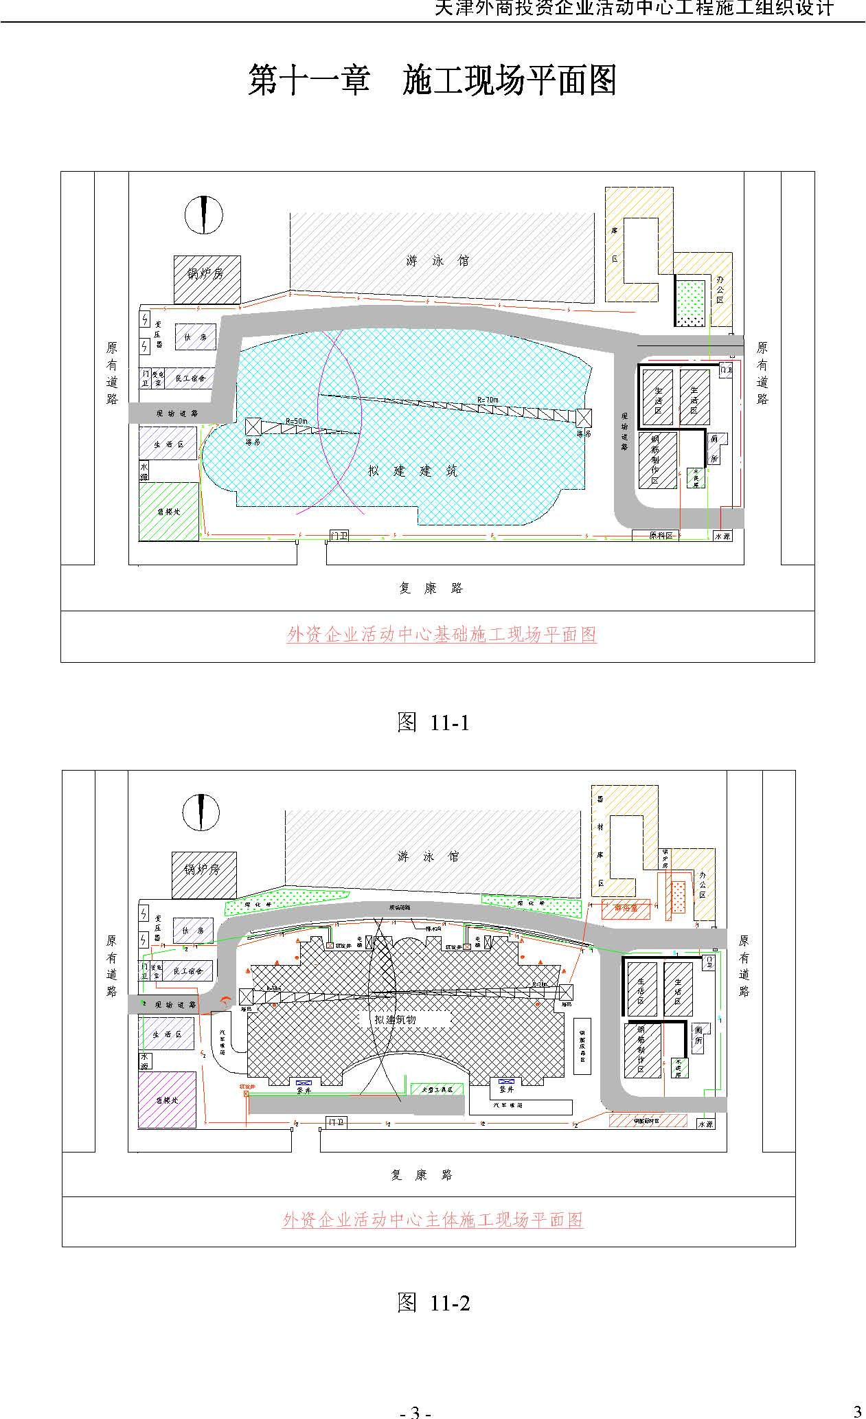

文明施工措施
一、宣传形式
1. 现场临街进口搭设门楼。门楼一侧设4m×6m 广告牌。进门处设五牌一图，其中施工现场平面图按按施工阶段及时调整，内容标注齐全，布置合理。五牌一图的标准为2m×2m，白底黑字。
2. 围墙刷白涂料，书写红色大字“××集团××公司承建××外商投资企业活动中心工程”。
3. 现场悬挂标语，内容为企业承诺、企业质量方针、承建单位等。
4. 会议室内悬挂荣誉展牌，悬挂一图十三板。各项管理制度、集团规范化服务达标标准、职业道德规范明示上墙。办公室清洁整齐，文件图纸归类存放。
二、现场围挡施工现场设置2.5m 高围挡封闭，围挡用砖砌筑，墙身顺直表面整洁坚固。
三、封闭管理现场出口设大门、门卫室，有门卫制度。进入施工现场均佩带工作卡。项目管理人员统一着装，举止文明，礼貌待人，禁止讲粗话、野话。门头设置企业标志。
四、施工场地现场进口处打混凝土硬地面，厚20cm。行车道路打20cm 厚、 5m 宽混凝土硬路面，道路通畅，平坦干净。临建、占道提前绘图办理手续，工地办公室、更衣室、宿舍、库房等搭设整齐，风格统一。主要道路、办公、生活区域前做混凝土地面。现场门口设花坛、花盆，办公区内空地设置花园种植，工地现场新建筑物四周围可利用的地方均种植绿地增强自身的环保意识。现场卫生有专人负责，工地不见常明灯、常流水。
工地设临时排水沟，排水沟定期清理保证通畅。有危险的排水沟设置明显标志和防护。泥浆、污水经过滤沉垫后再排入下水道。搅拌机棚内排水设置合理，不污染现场。
五、材料堆放
1. 现场所有料具按平面图规划，分区域分规格集中码放整齐，插牌标识，大型工具一头见齐，钢筋垫起，各种料具禁止乱堆乱放。
2. 施工现场管理建立明确的区域分项责任制，整个现场经常保证干净整洁。工程垃圾堆放整齐，分类标识。集中保管，不乱扔乱放。楼层、道路、建筑物四周无散落混凝土和砂浆、碎砖等杂物。现场100m 以内无污染和垃圾。施工作业层日战日清，完一层净一层。
3. 水泥库高出地面20cm 以上，做防潮层，水泥地面压光。
4. 易燃、易爆品分类单独存放。
六、现场住宿
1. 办公区、生活区与作业区明显划分，在建工程禁止住宿。
2. 宿舍夏天有消暑防蚊虫叮咬措施，冬天有采暖防煤气中毒措施。宿舍周围卫生每天打扫，无安全隐患。
3. 宿舍照明统一用36V 安全电压。
七、现场防火
1. 现场有消防制度和措施，建立自上而下的防火组织，成立消防小组，有训练，会报警、会扑救。
2. 消防器材按规定合理配置，齐全有效，有专人管理，不挪作他用。
3. 高层建筑随建筑部位升高，配置消防水源及2 寸以上立管。现场消防大桶蓄水常满。
4. 明火作业有审批手续，有消防器材专业培训证，有防范措施，有炉火合格证和责任人。危险品库，符合防火规定，易燃易暴物品存放合理。木工棚内碎木屑、锯末随时清理。
5. 临建搭设先办理消防审批手续，建筑符合防火等级。
八、治安综合治理
1. 项目工地设有俱乐部、会议学习室、有治安保卫制度和责任分解。俱乐部内有“三角”，定期开放，专人管理。
护场人员坚守岗位，加强防范，自行车集中存放管理，宿舍、办公室要随手关门、锁门，水平仪、经纬仪等贵重仪器要妥善保管。
九、生活设施
现场设冲水厕所、淋浴间。设有食堂，食堂卫生符合要求，保证有卫生合格的饮用水。生活垃圾设专人负责，及时清理。
2. 淋浴间上配热水，下有排水，冬有取暖，干净整齐。
3. 食堂灶具、炊具、调料配备齐全，室内勤打扫，保持环境卫生。
4. 自行车棚做到防雨、防晒、安全可靠。
十、保健急救现场设保健急救箱，有急救措施和急救器材，医务人员定期巡回医疗，开展宣传活动，培训急救人员。
十一、社区服务
1. 现场出口设车辆清洗和刮泥设施，现场向外运施工垃圾时，安排清扫小组监护出场车辆，车辆出场先清理轮胎、车身，车辆对场外道路有污染时及时清扫。
2. 施工前制定不扰民措施，噪声大的工序避开夜间施工，必需夜间施工时要经过许可。施工料具的倒运轻拿轻放，禁止从楼上向下抛掷杂物。不在现场焚烧有毒有害物质，
十二、设备机具管理
1． 通百通机械设备经常保养，保证技术状况良好，做到漆见本色，铁见光，不带病运转，设备进场办理检验手续，标识、编号齐全。机械员持证上岗，非机械工不准开动机械。机械棚内做混凝土地面，周围设通畅无淤积的排水沟，做到周围干干净净。
2. 平刨、电锯、钢筋机械、电焊机、搅拌机、打桩机安装后先办理验收合格手续再行使用。
3.平刨、电锯、钢筋机械、电焊机、搅拌机、潜水泵均作保护接零，安装漏电保护器。
4.平刨、电锯分别按有关规定安装护手安全罩、传动保护罩、分料器、防护档板等。
5.电焊机使用自动电源；气瓶使用互相间距不小于5m，距明火间距不小于10m。
十三、结合工地实际，有针对性地抓好职工的进场教育，安全教育，强化质量意识教育和遵纪守法、主人翁责任感等教育，搞好班组队伍建设，坚持两个文明一起抓。

工程目标
一、质量目标严格执行国家颁布的建筑工程施工及验收规范，严格执行ISO 9001 质量管理体系标准，确保工程质量达到鲁班奖水平。二、工期目标基础工程于2000 年09 月18 日挖槽至2001 年05 月14 日完工。主体框架于2001 年12 月底以前完工。竣工时间为2002 年8 月底。三、安全目标确保安全生产无重大事故，实现安全事故为零。

施工部署
一、项目工程部的组成
选派施工经验丰富，具有国家一级资质的项目经理，组成项目工程部。项目工程部由正、负项目经理，1 名项目工程师，3 名工长，1 名质量员，及计划员、资料员、预算员、成本员、器材员、安全员等组成。
二、垂直运输设备的布置
该工程采用2 台塔式起重机作为垂直运输机具，塔吊在基础开挖前安装好。根据建筑物的占地面积及塔吊位置，保证塔吊回转半径能够覆盖整个建筑物，一台塔吊选择塔型为FO/23B， 臂杆长50m， 坐落在建筑物东侧，F 轴与G 轴之间。基础为4m×4 m×1.35 m。最大起升高度为238m，最大幅度50m 时，起重量为2.3t。两道附着之间距离不大于36m， 首次附着在40m 处,满足施工要求。另一台塔吊选择塔型为HC200，臂长为70m，坐落在建筑物西侧,F 轴与H 轴之间,基础为10m×10m×0.5m 。最大起升高度181m，最大幅度70m 时，起重量为2.7t。两道附着之间距离不大于24m, 首次附着在35m 处,满足施工要求。
主体框架完成10 层后，安装40m 物料提升机2 台，先插入10 层以下的填充墙砌筑。
配备2 台施工电梯，电梯在主体完成后安装，担负砌墙、抹灰、装修材料的垂直运输。
三、劳动力安排
基础阶段土方量60000m³，混凝土13000 m³，钢筋3500t，工期紧，计划安排700 人左右。
主体阶段调集1000 人劳动力，其中施工高峰时达到1200 人。
装修阶安排800 人左右。
四、穿插施工的安排
主体框架完成10 层后，既安装40m 物料提升机2 台，插入8 层以下楼层的填充墙砌筑。主体框架完成后，及时安装施工电梯，8 层以上分段，多层同时插入砌墙。装修阶段先安装门框、外檐窗，然后插入立墙抹灰，可同时进行吊顶龙骨的安装。
墙面抹灰完成的楼层，可插入地面施工。吊顶的石膏板在所有湿作业完成后进行，最后刷墙面涂料。
5 层以下高级装修的穿插施工结合业主另行组织，我方提供垂直运输、水电源、现场维护、消防防火、安全保卫等方面的服务。

主要施工方法

基坑支护
一、基坑支护方案
（一）概况基础为桩支撑梁板基础，主附楼基础相连。槽底标高-10.4m，挖深9.8m。基槽长100m 宽约69m，面积6900m²，需支护的槽边长度约300m，呈较规则长方形。基坑南侧为游泳馆，距槽边仅2.5m， 北侧距复康路只有2m， 复康路边有煤气管道，上下水管道、供电电缆、通讯电缆，最近的管道距槽边仅1.5m。
（二）地质情况地下水位平均深度为-1.5m，地表以下约3m 深度范围内为人工填土及坑底淤泥，再向下3m 左右为黏土与粉质黏土，水平渗透系数为2.3×10⁻⁸ cm/s 垂直渗透系数为1.9 ×10⁻⁸ cm/s， 其下至坑底为粉质黏土及粉土层，土质不均，且夹杂大量粉砂层，不固结快剪内摩擦角φ=28，黏聚力C=12kPa。该场地土层分布为：杂填土、黏土、粉质黏土、粉土、粉质黏土、粉土、粉质黏土。
（三）水文地质条件拟建场地地下水属潜水－微承压水类型（见表4-1）。表4-1 透系数K 值表
地基土名称 | 水平渗透系数(cm/s) | 垂直渗透系数（cm/s） | 透水性
杂填土 | ＞10-4 | ＞10-4 | 强透水
黏土 | 2.3×10-8 | 1.9×10-8 | 微透水
粉质黏土 | 5.0×10-7 | 2.0×10-8 | 微透水
粉土 | 8.5×10-5 | 6.0×10-6 | 弱透水
粉质黏土 | 3.1×10-5 | 2.4×10-5 | 弱透水
粉土 | 1.0×10-4 | 1.5×10-4 | 弱透水
粉质黏土 | 3.3×10-6 | 8.7×10-7 | 弱透水
由于土层渗透系数很小，且土层中夹杂大量粉砂层，对基坑降水及开挖可能造成不利影响。
该场地在15.0m 埋深范围内平均剪切波速VS＝158.9m/s，场地土的类型为中软弱场地土，建筑场地类别为Ⅳ类。
（四）深基坑支护设计
根据基坑周边的恶劣情况，经过优化比较，计划采用如下基坑支护方案：
1.基坑降水
由于本工程北临复康路仅2m，南侧槽边距游泳馆2.5m，（此建筑物已被定为危楼），且土质为粉质黏土并加杂粉砂，渗透系数较大。为了防止相邻建筑物和路面因不均匀降水而开裂，采用基坑内降水，基坑外不降水的施工方案。根据基坑深度及面积以及单口井的降水影响，共设置27 口大口井，孔径φ700mm，井管用φ500mm 无砂陶粒管，管外壁包一层棕榈，起到渗水隔砂作用，井周围用石屑回填，增加透水性能。电梯井附近降水井井深为18m，其余井深为16m。基槽外侧游泳馆一侧设置4 口观测井，复康路一侧设置 3 口观测井，另外两侧设置 3 口观测井。
在开挖过程中，降水井每隔8h 观测一次水位，观测井每隔4h 观测一次水位，记录留档做为统计分析数据。如发现观测井水位有突然下降现象，立即采取回灌措施,以保证槽外水位稳定，减小对相邻建筑物的影响。
2．止水帷幕及支护结构
根据本工程自身特点以及周围环境和土质情况，止水帷幕采用水泥搅拌桩围基槽一圈形成封闭状，桩径φ700mm，基槽东、西、北三侧采用单排水泥搅拌桩，南侧距离游泳馆最近处仅2.5m，为了保证其结构安全不出现较大沉降和位移。在南侧采用双排水泥搅拌桩，桩顶标高-1.6m， 桩长分别为15.5m、14.5m。纵向搭接200mm， 横向搭接100mm。
支护结构大部分采用单排混凝土灌注桩，桩径分800mm 和1000mm 两种，间距分别为900mm 和1100mm ，桩长17.7～23.65m， 桩顶标高-3.9m， 冒梁上皮标高-2.90。混凝土强度等级C30。
基坑西北角为拟建建筑物的汽车坡道，因而此处采用双排地下连续墙，墙厚600mm，墙深21m，共计89.8m， 此处不再设止水帷幕，此地连墙具有三种功能：起到围护挡土作用；采用C40 、S12 抗渗混凝土，起到止水防水功能；兼作汽车地下坡道的永久性外墙。
该工程基坑呈长方形，长短边比例接近2∶1，基坑内支撑体系确定采用混凝土环梁作为水平支撑，在采取槽边取土卸荷后，在-3.9m 处设一道水平支撑，既降低支护造价，又方便了地下室施工。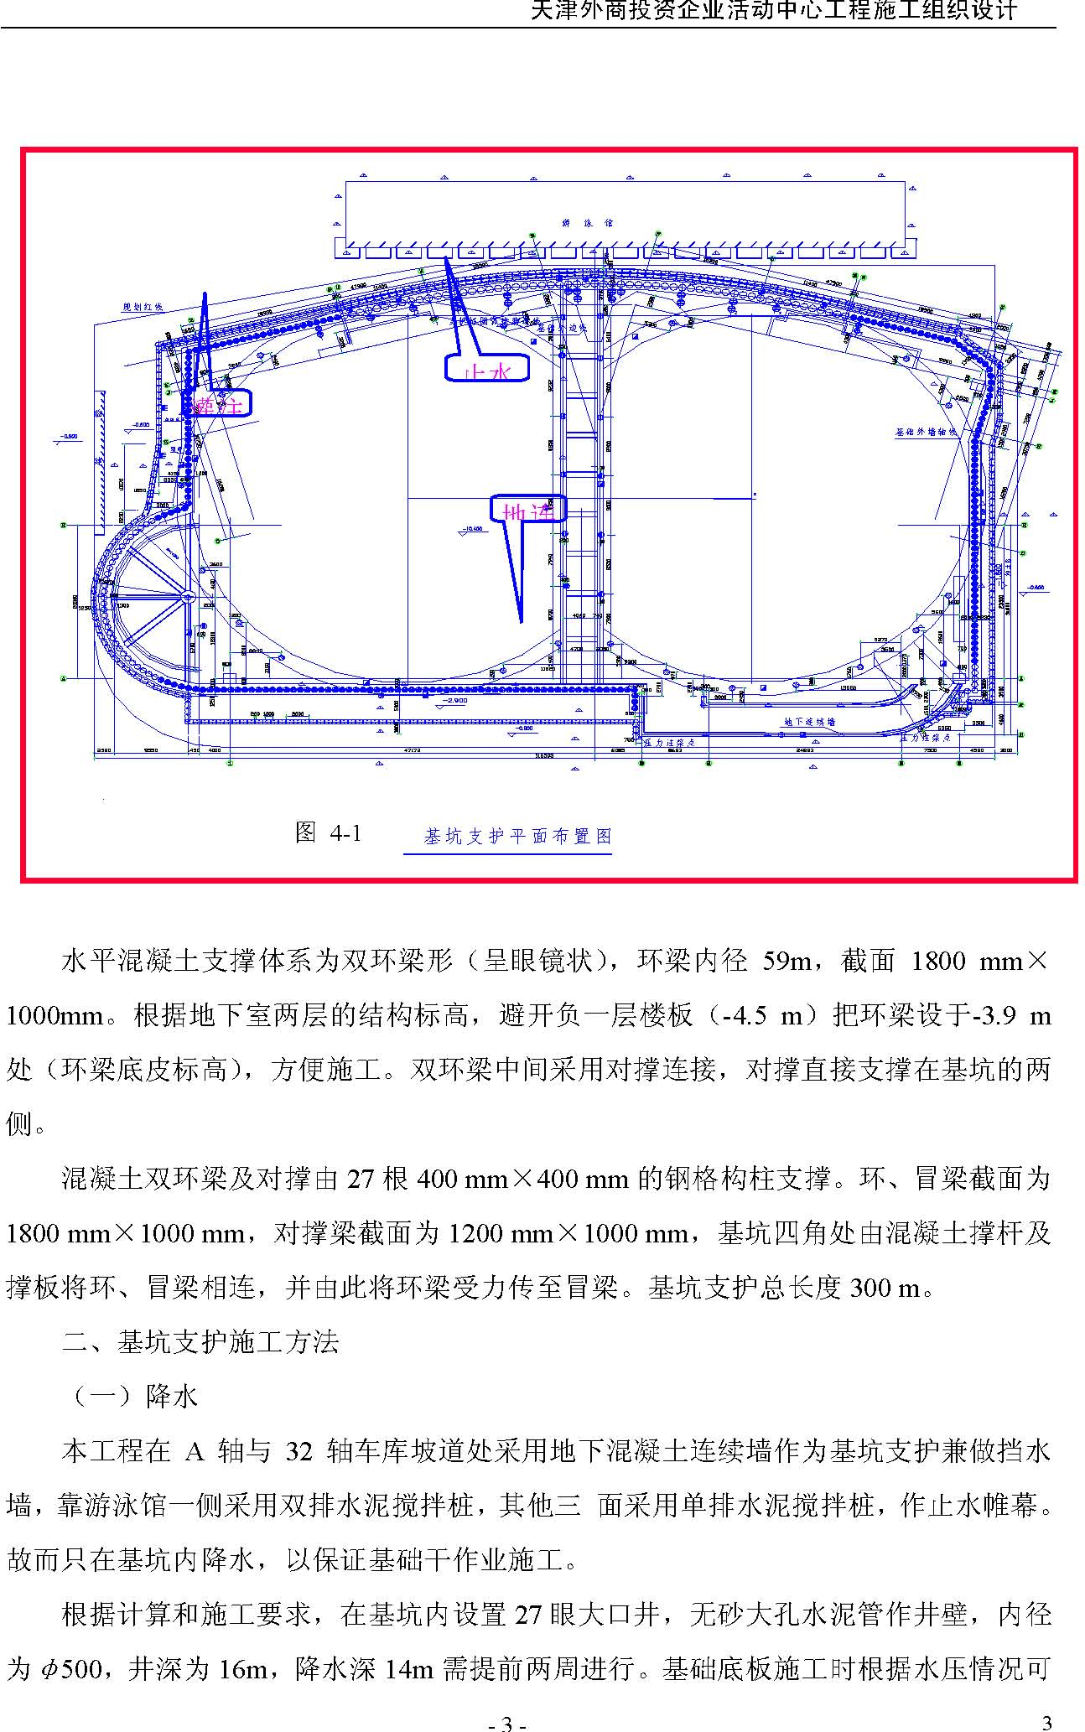
将槽中部分井封闭，余下的井随施工部位视情况陆续封堵。具体封井时间及数量根据设计要求确定。
用1 寸半潜水泵将地下水抽入沉淀池，经沉淀后排入地下管网。在施工中为了能够了解周围建筑、地下水、地下管道设施的沉降变化，故在基坑外设置8 口观测井。观测井兼做回水井，井深13m，以随时检查坑外水位是否变化，必要时采取回灌措施。
为了保证基础干作业施工，将大口井的水用一寸半水泵抽到排水沟内，流向沉淀池。为了确保外排管网不被阻塞，设立二级沉淀的方法，将清水排入外管网。沉淀池、排水沟定时安排人清淤，保证排水畅通。
（二）、挖土
1. 挖土前的准备
由于本工程土方量约60000m³,工期又非常紧张,需要昼夜施工。开挖前必须协调好交通、环保、环卫、派出所、街道、附近居民等方面的关系,请各单位进行支持，保证顺利地开挖。
挖掘机运行车提前检修进场准备就绪，施工人员进场准备就绪。一旦开挖昼夜不停24h 工作。现场场地提前平整好，运行车行走路线、道路用工程土铺平压实，保证车辆正常运行，不能因下雨影响开挖。
2. 挖土施工方案根据基坑支护的具体情况及设计要求，采取以下几个步骤进行基础挖土。
（1） 挖土前重新将场地用推土机推平，并测出场地的自然标高报送建设单位及监理认可(打桩前已报过)。
（2）使用机械第一步挖到-3.9m，即环梁下皮。根据现场场地实际情况及进出口等各方面的影响，结合设计的意见，对挖土方向安排如下：配备挖掘机,在距游泳馆15m 处开始由北向南即由2 轴向16 轴，H 轴向K 轴方向开挖，然后开挖另一侧。待两侧都开挖完后，中间留20～25m 宽不挖，然后挖掘机调头，垂直于游泳馆方向，即自H 轴向F 轴，2 轴向16 轴方向开挖(具体见附图八)。边开挖边处理围护桩头、调直钢筋，开始施工水平支撑、环梁、撑杆及冒梁。待环梁、支撑混凝土达到设计要求时，开始第二步挖土。
（3） 挖第二步土之前，将下车坡道处用工程土铺垫两个运行车坡道，坡道坡度小于30°宽6m， 槽底铺路1m 厚，共计需工程土1800m³， 挖掘机下到环梁以下。围着环梁四周均匀分层挖土，以保证环梁受力均匀，环梁外的土用人工挖掘并倒运。根据设计要求由-3.9～-10.4m 分二次开挖，第一次开挖不大于4m， 第二次开挖不大于3m。基于此要求考虑到-3.9～-10.4m 计6.8m 土层，若分二次开挖会给施工带来很大的不便，大大地延长了工期。设计分二次开挖的意图，主要是为了防止因一次挖深过大，会造成围护桩的水平位移、变形应力集中。在不违背设计意图保证安全施工的前提下，我们确定实施如下方案；
当第一步挖到-3.9m 后，施工水平支撑环梁及冒梁，待混凝土达到强度后，开始挖第二步。
第二步挖土时挖掘机先沿着环梁四周挖4m 宽，3.5m 深的沟(除去车辆进出坡道外) 根据监测情况，确定围护的位移变形情况，如果确定围护结构无问题，再开挖第三步土。
第三步开挖先在环状沟以内的基槽内顺着开挖方向，挖1.5m 深，5m 宽、5m 长的坑，挖掘机下到坑内这样根据挖掘机的有效臂长(5.5m)一次可以挖到槽底，挖掘机退着按第一次开挖方向进行开挖。如此开挖即达到了设计要求，保证安全施工，还大大地加快挖土速度，我们做了测算比原开挖方法最少提前7～10d。
自然地坪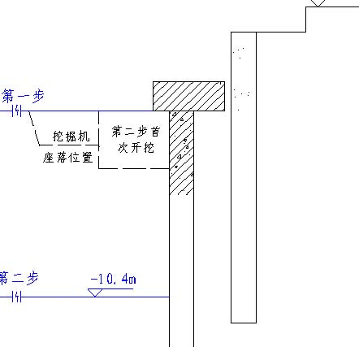^{-0.60m}
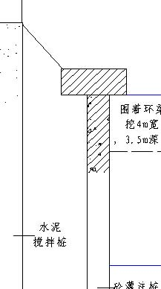-3.9m
基坑开挖剖面图（图1
挖至槽底设计标高时边挖边处理桩头，边铺打垫层，开挖游泳馆一侧时，不待处理桩头立即将槽底清好后，即时铺打垫层，在坑底用垫层形成一道支撑保护围护桩，防止位移。
基坑的下车坡道处、环梁四角处，其他狭窄处采用挖掘机与人工同时挖掘，将土装入土斗内，塔吊做垂直运输运至槽外。这样最后挖掘机留在槽底，土挖完后，开至塔吊最近处，用塔吊将挖掘机吊出槽外。
（4）挖土机械设备安排。基槽开挖投入日立ES-200 挖掘机4 台。根据该机型工作性能每小时正常挖土量在120～150m3， 每台班工作量为960～1200 m³。运行车采用解放牌柴油车，每车次吨位15t，折合10 m³。根据挖掘机每小时工作量，以及卸地的实际距离，按每部运行车往返一次需半小时计算，每台挖掘机至少配备5 部运行车。考虑到运行车的保养，维修，交通情况应至少再加上2 部运行车，来保证正常运行，做到运行车等挖掘机，充分发挥挖掘机效率，加快挖土速度。
（5）挖土进度计划。根据该工程的土方工程量以及基坑情况考虑，基础施工要短、平、快地完成。按3 台挖掘机开挖，1 台挖掘机作为备用，一旦工作面具备时，4 台挖掘机同时工作，由此排出挖土计划。
按2 台挖掘机排的计划（见表 4-2）。
表4-2 按2 台挖掘机排的计划
挖土步骤 | 起止时间 | 截止时间 | 土方量（m3） | 日完成土方量（m3）
第一步挖土 | 9.18 | 9.25 | 25000 | 3500
第二步挖土 | 10.28 | 11.20 | 42000 | 2800
3. 基坑水平支撑系统的施工
以混凝土环梁作为支撑系统，由27 根格构柱支撑环梁的垂直荷载，此方案已由市建委深基委顾问委员会于2000 年6 月15 日审批通过，但必须采取以下措施保证基坑安全：
委托有资质的监测单位观测灌注桩以及游泳馆，发现问题及时停止挖槽，采取基坑加固措施。边挖槽边铺打垫层，采取早强措施（提高混凝土标号、掺早强剂）将工程桩连成整体，起到支撑围护桩的目的。安排好开挖方向及顺序，发现问题能及时采取基坑加固措施。
（1）局部冒梁与楼板冲突的处理
将灌注桩剔除到-3.9m 标高，调直钢筋，浇筑冒梁、支撑环梁，环梁断面1800 mm ×1000 mm。环梁是由眼镜形状双环梁组成(环梁、冒梁及对撑示意详见附图三)，中间垂直荷载是由31 根格构柱相连承担，另外在基坑四角加混凝土梁角撑。详见设计图纸，
由于环梁标高与地下结构层局部-3.3 m 板相冲突。即西南侧F～H 轴的17 ～31 轴之间，具体施工方法是：待-4.5 m 楼板达到强度要求后，在基坑西南侧施工临时钢支撑，地下室外墙与支护桩间回填2∶8 灰土并分步夯实，这样临时钢支撑与-4.5 m 处楼板形成围护桩的一道支撑。然后拆除环梁，水平撑杆及支撑，继续施工-3.3 m 处楼板，再拆除临时钢支撑，继续施工地下一层顶板。
（2）混凝土冒梁、环梁、对撑的施工
第一步土挖至-4.000 m 后，将槽底彻底清平，夯实后，施工冒梁、环梁和对撑。它的施工将直接影响到第二步土的开挖，是决定工程施工工期的关键因素，为此对冒梁、环梁、对撑施工的几个关键环节确定了以下方案。
1）围护桩头、地连墙导墙的处理
第一步施工过程中，当具备桩头处理工作面时投入空压机(6m³)20 台，对围护桩头进行处理，油锤一台处理地连墙导墙，以便边开挖边将桩头及导墙混凝土块随时运走，为冒梁、环梁、对撑的施工创造条件。
2）冒梁、环梁及对撑的模板
当基槽挖至-4.000 m 时，围护桩头处理完毕后，调直钢筋，铺打10cm 厚C15 冒梁、环梁、对撑的混凝土垫层，兼做冒梁、环梁、对撑的底模。混凝土垫层用铁抹子抹光压实。为了保证二次开挖时环梁底的混凝土垫层能够边开挖边剔除，在垫层上满铺两层油毡，使冒梁、环梁、对撑的混凝土与垫层隔离。垫层宽度等于冒梁、环梁、对撑梁宽加500 mm 即梁两侧各250 mm。铺打垫层时在梁边两侧预埋长500 mm 的φ25 钢筋，间距小于等于1.5 m。梁侧模采用组合钢模板拼装，配以钢管加固系统，组合成完整的加固体系。
3）冒梁、环梁及对撑混凝土强度要求
冒梁、环梁、对撑混凝土的强度是影响二步开挖的最关键因素，根据设计要求，必须待冒梁、环梁、对撑混凝土达到设计强度的80%方可进行二步开挖。为了保证工期，达到建设单位及设计要求，在3d 内保证混凝土强度达到设计强度的80%， 我们决定采取如下措施：掺入高效早强剂；加强混凝土的养护工作；提前做好混凝土配制工作，进行试配，开具配比单。
4）冒梁、环梁及对撑的破除当施工至-4.5m 处楼板时，即地下二层施工完毕后，在基坑西南侧施工临时钢支撑。
灰土并分步夯实后，然后破除冒梁、环梁和对撑混凝8׃2地下室外墙与支护桩之间回填土。它的施工快慢是决定地下一层施工的关键。为此，在冒梁、环梁、对撑施工时就做好定向静力爆破的预留、预埋工作(埋管、埋药)具体分以下几个步骤进行：冒梁、环梁、对撑混凝土浇筑前做好预留、预埋。-4.5 m 处楼板达到强度时，覆盖板等覆盖物做好保护工作。防止混凝土块造成成品破坏。对冒梁、环梁、对撑实施静力爆破。投入20 台空压机、汽焊等破除环梁、冒梁、对撑。将混凝土块装车运走，边施工边清理。施工顺序由南向北开始破除，保证主楼的施工。
5）格构柱的做法
基坑的混凝土水平支撑系统的垂直荷载，是由31 根立于灌注桩上的钢支承柱承担。在支撑桩的桩顶标高预埋钢格构柱，钢格构柱插入支撑桩深度2m， 钢格构柱的四角为140 mm×12 mm 的角钢，用400 mm×300 mm×12 mm 的缀板连成整体，保证刚度和稳定性。缀板间距为600 mm，缀板净空为300 mm，板钢筋可以自缀板中空处穿过，这样避免了钢管护筒下埋件与板筋大量焊接，可以大大地加快施工进度，缩短了工期，拆除简便，快捷，方便施工。
格构柱顶端即-3.9 m 标高处焊接1000 mm×1000 mm×16mm 的钢板，作为与支撑环梁，撑杆的接触面。
4. 基坑的监测
基础开挖阶段有两方面需委托有资质的第三方负责监测，它是一个复杂、连续、关系到人的生命及财产的关键性工作。
（1）游泳馆的监测
在基坑开挖前，建设单位已委托二十四站对现有游泳馆的监测工作。监测单位必须对现有游泳馆作好沉降标并测出标高，做好记录，基槽开挖时随时对游泳馆进行沉降观测，并做好记录。观测结果及时反馈到设计、建设单位、施工单位，发现问题及时和有关人员研究进行处理。
（2）支护结构的监测
采用振动式钢筋应力计及频率仪对围护桩进行应力监测，采用伺服式测斜仪进行基坑侧向变形观测，监测自开挖日起每天观测一次，并由此得出的数据，来控制开挖的进程，以保证基槽及周围建筑物的安全。
围护桩、地连墙及支撑系统的应力监测测点16 个。围护桩、地连墙顶部及支撑系统的水平位移监测测点35 个。围护桩、地连墙沿坑深方向的水平位移监测测点7 个。基坑回弹监测测点1 个。在围护桩及环梁支撑施工时，监测单位提前做好预留、预埋，开挖时随时监测围护的位移情况，以便随时发现问题进行处理。
（3）监测过程及监测质量保证措施在施工监测过程必须认真做好记录，各项监测结果及时通知设计及有关人员，严格按照反馈信息指导施工。监测结束后进行整理报到有关单位。

施工测量方案工程开工前项目工程部将对场区水准点进行全面复查
复查后报业主和设计批准认可，方可施工。所用的仪器为：经纬仪—用于角度测量，水平仪—将用于建筑物的沉降和各种变形测量。施工现场的测量和沉降观测工作，项目工程部将派专人负责，并上报阶段测量成果，以保证整体工程施工准确完美和正常运行。
一、施工测量平面控制网的测设根据本工程轴线坐标和天津市测绘院所给的建筑物外轮廓线控制点，一次性建立统一的平面施工控制网。
（一）控制点引测天津市勘测院所给的现场水准点3.887m（现场±0.000 相当于大沽高程为4.2m）因考虑水准点离建筑物太近，我方已与2000 年8 月31 日导测在龙潭酒家侧墙上作为现场水准点。
（二）控制网布设
1． 所示定位点P2P6 为勘测院提供，因在槽内福建地矿打桩时将P2P6 两位导测在A 点和B 点，具体尺寸见我方现场定位都依据福建地矿提供的A、B 两点放线。
2．从A 点座镜对B 点再从B 点量尺12925mm 出1 点，平移1122mm 出2 点32 轴。2 点座镜对A 点转90°出5 点，打出B 轴控制线3 点（龙潭酒家墙上），1 轴转180°打出控制点4 点。从5 点座镜对B 轴转90°打出6 点、7 点。从6 点座镜对7 点左转15°出16 轴，再回7 点右转15°出7 轴，加90°出F 轴。从8 点座镜对6 点转90°出H 轴，9 点座镜对6 点转90°出H 轴，并相应打出10 点、11 点、12 点、13 点；2 轴、12 轴、21 轴、31 轴等，在14 点座镜对B 轴转90°出E 轴15 点，再从15 点座镜对1 轴转90°出E 轴线。
3．内控制基准点布设
根据工程实际情况采用内控制，用激光经纬仪竖向投测，基准点选在距轴线内偏1m 的交叉位置布设时要注意尽量避开混凝土墙柱。
4．内控基准点埋设方法
依据施工前布设控制网基准点将塔楼和板楼的内控点埋设在首层偏离轴线1m 的位置。基准点的埋设采用10cm×10cm 钢板，钢针刻划十字线，钢板通过锚抓与顶板钢板焊牢。基准点周围严禁堆放杂物，向上每层在相应位置留洞，以便于基准点的竖向投测。
二、结构施工中的楼层标高控制
（一）水准点的检测及要求对场内设的水准点，每间隔一定的时间须联测一次，以作相互检校。仪器采用精密水准仪，精度按二等水准技术指标执行。对检测后的数据成果须作一分析，以保证水准点使用的准确性。
（二）结构施工中楼层标高控制方法及测设要求
1．在首层平面易于向上传递标高的位置布设基本传递高程点，用水准仪往返测，测设合格后，用红色油漆标记“▽”，并在旁边注建筑标高，以红“▽”上顶线为标高基准，同一层平面内红“▽” 不得少于三个，间距分布均匀并要满足结构施工需要，且红“▽”需设在同一水平高度，其误差控制在±5mm 以内则认为合格，在施测各层标高时，应后视其中的两个“▽”上顶线以作校核。
2．±0.000 以上各层的标高传递均利用首层红“▽”上顶线为标高基准，用检定合格的钢尺向上引测，并在投测层标记红“▽”，检核合格后，方可在该层施测。
3．在结构施工到一定高度后，应重新引测相应的结构标高，以保证高层建筑的质量要求。
三、沉降观测
（一）沉降观测水准点的埋设为了准确反映工程的识及沉降量及测量工作的整体性、必须在工程影响范围外埋设
沉降观测水准点。沉降观测水准点应埋设在地质条件良好的地方，尽可能埋设在建筑物附近便于引测的地方，基准点不少于3 个。
（二）沉降观测点的埋设
沉降观测点设在柱子或混凝土墙上，沉降观测点布置要符合设计和规范要求。为高质量的完成本工程沉降观测工作，必须做到连续观测并达到规范要求的测量精度，观测标志在施工期间不被破坏是关键所在，为此，观测点标志采用内藏式。标志埋设时，采用大直径电锤在设计位置打直径70mm 孔。将直径58mm 预埋件放入孔内，周围由环氧树脂填充牢固，观测时将活动标志旋紧，测毕取出外旋保护盖，既不影响原有建筑物的外观又起到保护标志的作用。
（三）观测方案及技术要求
沉降观测《按国家一、二等水准测量规范》规定的二等水准测量要求作业。观测仪器采用瑞士威特N3 精密水准仪，配合因瓦尺作业。采用相同观测线路和观测方法，使用同一仪器和设备，并要固定观测人员，在基本相同的环境和条件工作。
（四）观测要求及测站观测限差水准观测的视线长度、前后视距差、视线高根据观测成果绘制沉降成果表、时间、沉降曲线图，并及时向业主、设计方和监理反馈测量结果。

主体工程施工

第五节装修施工
一、保证措施本工程主体框架计划于2001 年12 月完成主体施工，提前插入装修砌墙施工，计划于2002 年9 月底竣工。为保证工期、保质保量完工，特制定以下保证措施：
1.运用先进的生产管理手段，统筹安排生产计划，周密组织施工生产，坚持每周召开生产调度会，每日工作讲评会，按计划优质、高速的完成施工任务。
2.增强计划的严肃性，在资金到位的情况下，坚持工程实际部位与班组的任务结算及有关管理人员的奖金挂钩，在达不到计划的部位要求时，给予批评与处罚。
3.各种材料的采购确保一次验收合格，严格控制材料的进场及使用，保证工程所需的材料一次达到质量标准。
二、工序协调穿插施工
（一）结构施工与粗装修的插入交叉施工
1．为解决装修总工期紧张的关键在于粗装必须提前插入，以保证精装有充裕的时间。要充分体现结构快、粗装早插入，精装要紧张的原则，在有工作面的情况下穿插施工。为遵循上述，采用分段施工的方法，如主体结构施工至四层时即可插入围护砌筑工程施工，外立面也可及时插入抹灰工程施工，以便安装和粉刷工作可以插入。采取分段验收的方法，可保证粗装修早插入,精装修跟的上。结构施工与粗装工程有很多交叉矛盾，施工中要注意解决这些矛盾。
2． 工作面交叉
粗装修插入后要与结构工作面适当隔离，划分区域，有一定的独立性，避免过多的干扰。应以不影响结构施工为原则。
3． 安全防护设施方面的交叉在粗装工作面上部分防护设施可能会妨碍施工，在此情况下可申报现场总监请求临时拆除，施工完后再恢复。严禁私自拆除必要的防护设施，以保证结构施工安全为原则。
（二）粗装修与水电安装之间的交叉施工装修与水电通风安装之间的交叉施工，向来是工程施工中最尖锐的交叉矛盾，装修
工作与水电安装交叉工作面大，内容复杂，如处理不当将出现相互制约，相互破坏的不利局面，土建与水电的交叉问题是一切交叉中的重点，必须重点解决。
（三）内外装修的交叉施工进入装修阶段内外装修亦存在许多交叉点，但总体遵循的原则为：先外后内，内装修要为外部装修提供条件和工作面，在此期间外墙装修始终处于网络计划中的关键线路上。因此一切内部工作都要为外装修让路。
具体计划内容详见施工进度横道计划。
三、装修施工
（一）外墙面装饰
本工程的外墙面装饰分为：主裙楼1～5 层为干挂花岗石外墙面，6～27 层为涂料墙面，1～27 层铝合金单反镀膜玻璃幕墙。
1．干挂花岗石外墙面
施工工艺过程：基层处理→放线→施放龙骨控制线→安装、调平龙骨→连接防雷设施→金属结构隐蔽检查验收→花岗石板面拼色→安装花岗石石板材→安装泡沫条打胶嵌缝→清理表面。
在施工中控制骨架与主体连接，确保骨架牢固可靠。材料连接件结点合理、质量达标。确保板面平整、接缝清晰、色泽一致。在最后一道工序接缝打胶封闭时，采用分格缝两侧贴胶纸带方法，防止墙面污染，美观整洁。
钢龙骨与墙体作业面的连接：框架梁处用化学锚栓固定10 mm 厚钢板，在钢板上焊牛腿，牛腿于热镀锌10 号槽钢主龙骨，通过安装螺栓固定，横龙骨采用50 mm×50 mm×5 mm, 热镀锌角钢与主龙骨通过角码用M8 镀锌螺栓连接。同一层的横梁安装应由下向上进行，当安装完一层高度时，应进行检查、调整、校正、固定、使其符合质量要求。在温度缝处以φ10 钢筋焊接。全现浇混凝土墙竖龙骨采用10 号热镀锌槽钢，将加工好的热镀锌槽钢按照混凝土墙上现有的模板孔通过φ16 穿墙螺栓用双帽固定，并在螺栓上加橡胶垫圈防水防潮。竖龙骨安装标高偏差不能大于3mm，同层龙骨标高差不大于5 mm。横龙骨采用50 mm×50 mm×5 mm 热镀锌角钢与主龙骨通过角码用螺栓连接。在变形缝墙转角，窗侧等。无竖龙骨处，每段用2M12 镀锌膨胀螺栓与混凝土墙固定。钢龙骨防锈：钢龙骨在安装焊接过程中，应去掉药皮焊渣，凡镀锌层被破坏的部位均应刷防锈漆两遍。
花岗石材拼色：由于本项目工程属于大面积花岗石拼装时，饰面板以石岛红为主，所以要求严格控制色差，在工厂拼色、选切好规格材料到工地库房后，再作一次地面拼色，同面不同色坚决更换。
花岗石材的安装：首先放好基层板的水平线，饰面外表全高控制线，按设计图将编号选好的石材，上下边各开两个槽长为100，槽深度不小于15 mm 的短槽：两短槽距石板两端部的距离不得小于85 mm， 也不得大于180mm;石板开槽后不得有损坏或崩裂现象。板材上下口各用两片）85～95）mm×50mm×5 mm 不锈钢挂件，将石材安装在钢龙骨上，挂件与钢龙骨连接采用镀锌螺栓连接，板面长度过1000 mm 以上，上下各挂三点，1000 mm 以下，上下各挂两点，将挂件一端嵌入花岗石的槽口内，打入进口大力胶，另一端用镀锌螺栓锚固在龙骨上。板块之间留8 mm 风，当安装完一层高度时，应进行检查、调整、校正、然后固定，使其符合质量要求。
清理、注胶：在板块安装合格的基础上，进行板面、板缝清理。特别是板缝应严格清理，不得留有粉尘污物以免影响密封粘结。在清理板缝后，填充泡沫条，泡沫条填充紧密、深浅均匀，泡沫条距板面要求不得小于3.5 mm, 用石材密封专用胶进行密封。打胶应均匀，平滑光亮，无留坠断胶，接槎通顺，无明显痕迹，胶带纸拆除后应集中存放，以免污染饰面。
质量标准：
（1）金属骨架的安装，必须符合《钢结构设计规范》和国家有关钢结构质量验收标准的各项要求。
（2）金属骨架安装允许偏差值，根据金属与石材幕墙工程技术规范规定：龙骨水平度≤0.02%、全长≤7mm 。同高度相邻两根龙骨高差<5mm。
（3） 花岗石板品种、规格、颜色必须符合设计要求，颜色基本一致，无明显色差。花岗石板缝宽度为8mm，横平竖值，耐后胶嵌缝密实，宽窄一致，表面平整，颜色一致。
（4）花岗石安装允许偏差：立面垂直≤10mm ；表面平整≤2.5mm；接缝直线度≤2.5mm；接缝高低≤1mm ；接缝宽度8±2mm 。
2．外墙保温采用欧文斯科宁（FEWEIS ）系统施工方法欧文斯科宁（FEWEIS ）系统为外墙外保温层（见图 4-8）。施工条件：基层墙面应干燥，并验收合格。门窗框安装到位，施工现场环境温度和基层墙体表面温度在施工及施工后24h 内均不得低于5℃，风力不大于5 级，施工面避免阳光直射。必要时在脚架上搭设防晒布，遮挡墙面。雨天施工时采取有效措施，防止雨水冲刷墙面，墙体系统在施工过程中所采取的保护措施，应待泛水密封膏等永久保护做法施工完毕后方可拆除。
工艺流程：基层处理→配聚合物砂浆→预粘板边网格布条→粘贴挤塑板→钻孔及安装固定件→挤塑板打磨找平→配底层聚合物砂浆→抹底层聚合物砂浆→埋贴网格布→
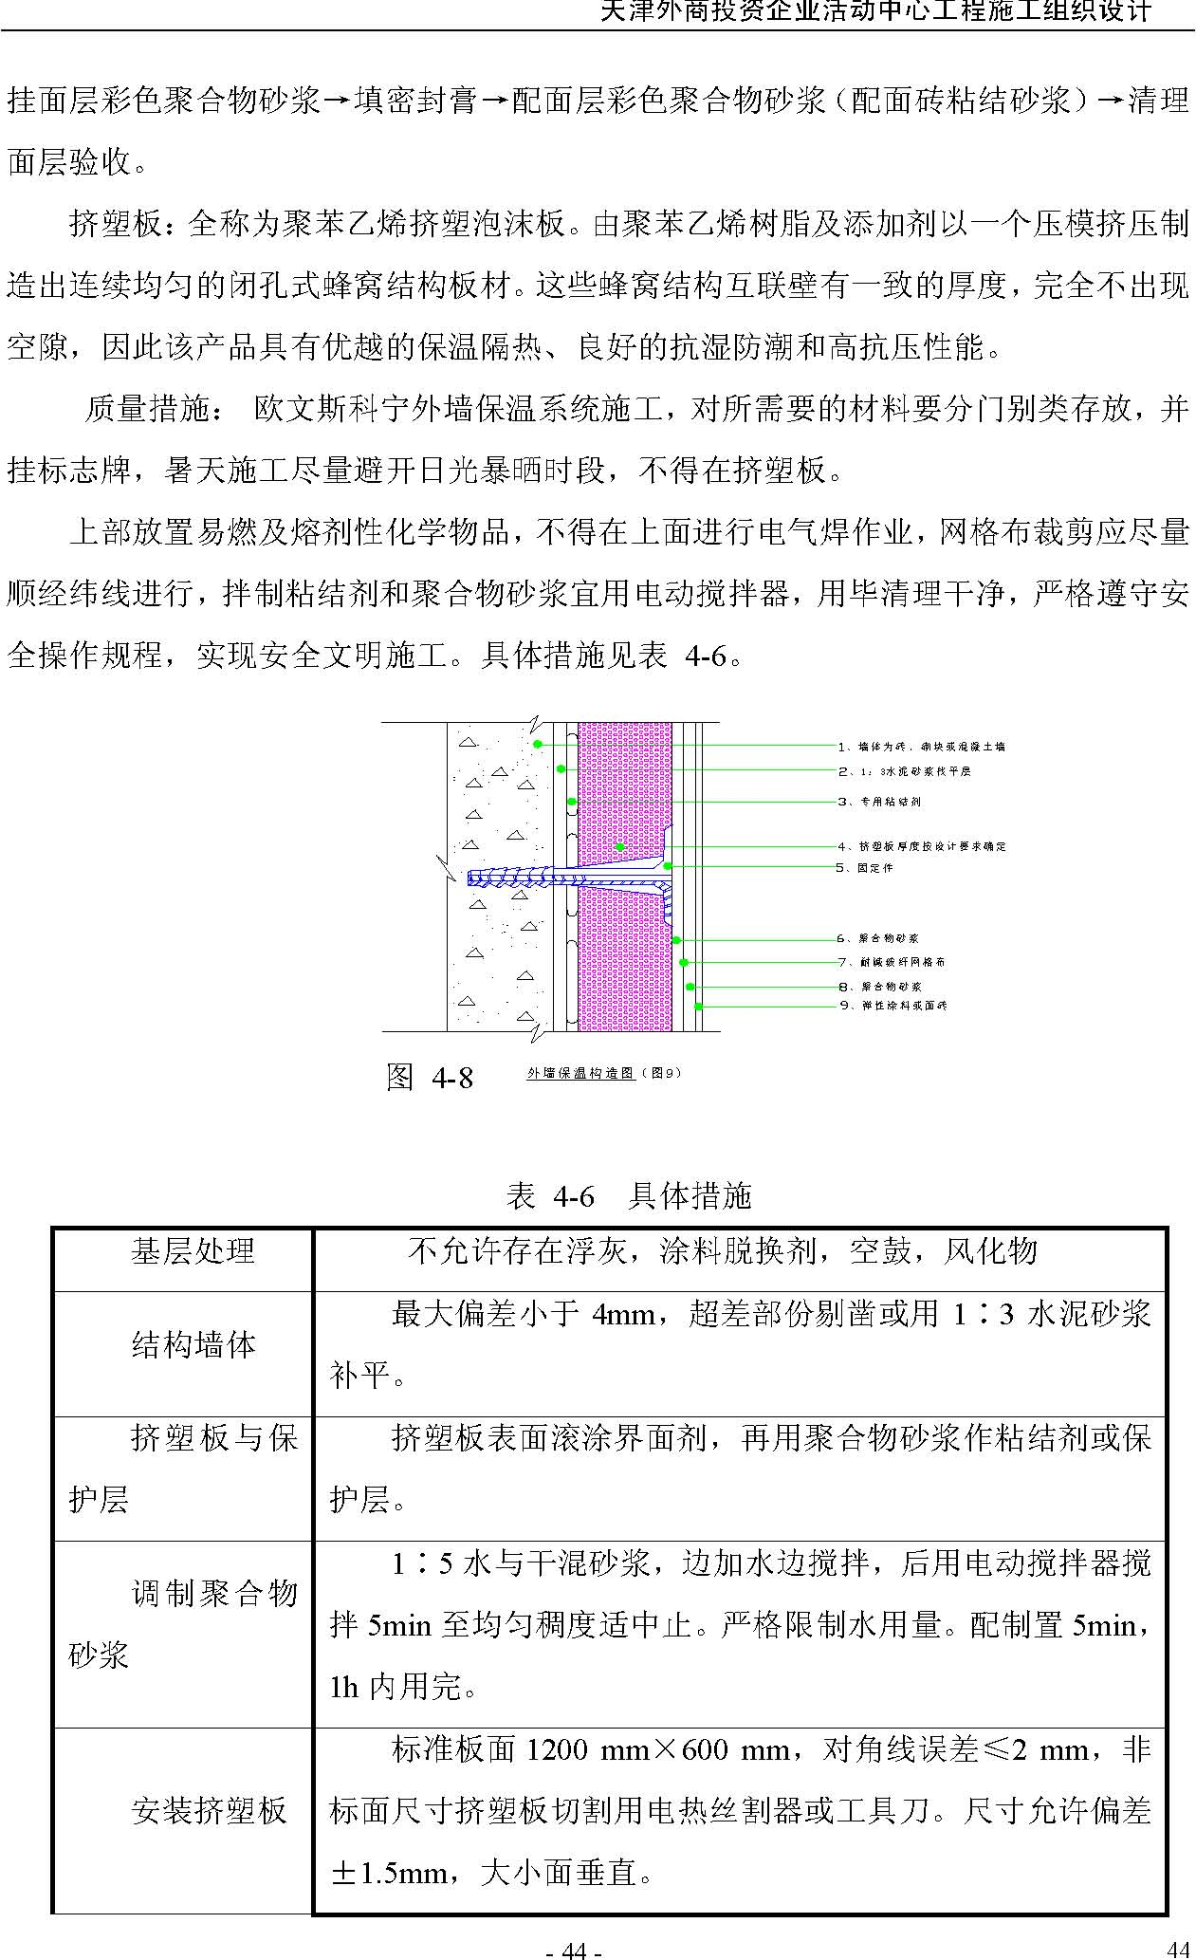
膨胀缝两侧、孔洞边挤塑板预贴窄幅网格，宽度约
网格布翻包
200mm，翻包部宽约800mm。
条粘法，齿口鳗刀将聚合物砂浆水平方向均匀抹在挤塑
粘贴法
板，宽10mm，厚10mm, 间距50mm。
3．铝合金单反镀膜玻璃幕墙
施工要点：
（1）测量放线：在玻璃幕墙底层利用结构施工时，轴线控制线根据设计图纸依次定出楼板预埋件的中心线，并用经纬仪垂直逐层引测，定出每层楼板上的预埋件中心线，再根据楼层轴线定出各层连接件的外边线以便与主龙骨连接。
（2）主次铝合金龙骨装配，龙骨装配均应在室内进行竖向主龙骨装配好与紧固件之间的连接件，与横向次龙骨的连接件，安装镀锌钢板件，主龙骨之间接头的内套管，外套管及防水胶等。横向次龙骨装配好与主龙骨连接的配件及密封橡胶垫等。
（3）竖向主龙骨安装，主龙骨在每层紧固件与楼板连接，每两层一整根柱龙骨，主龙骨的长度应减去伸缩量，主龙骨两端的紧固件为承重件，主龙骨中的紧固件为承风件，主龙骨安装两层后用水平仪抄平、固定。
（4）横向次龙骨安装，次龙骨两端套有防水橡胶点，套上胶垫长度较次龙骨长度增加4mm, 安装时木撑将主龙骨撑开，装入次龙骨，取木撑将次龙骨压缩4mm， 该部压筋有良好的防水效果。
（5）玻璃安装，先安装镶嵌卡条及玻璃密封条，用吸盘器进行安装。
（二）内檐抹灰及罩面
1．内墙抹灰墙面：
施工要点：
（1）基层清理：内檐抹灰前，墙面上的各种空洞应用水泥砂浆堵塞密实。清除基层表面的污物、灰尘、用水喷洒、湿润，做标志块冲筋。
（2）施工时，要根据墙面的平整度设置标筋，根据标筋的厚度分层抹灰赶平，使墙面垂直平整。
（3）根据砂浆墩和门框边离墙的空隙，用方尺规方后，分别在阳角两边吊直和固定好靠尺板，抹出水泥砂浆护角，并用阴角抹子推出小圆角，最后利用靠尺板在阳角两边50mm 以外位置，以40°斜角将多于砂浆切除，清净。
（4） 抹底层灰和中层灰：在墙体湿润的情况下抹底层灰，厚度为5～7mm, 待底层灰稍干后，再以同样砂浆抹中层灰，厚度大约为7～9mm 。如中层灰过厚，则分层涂抹，然后以冲筋为准，用压尺刮平找直，用木磨板磨平。中层灰抹完磨平后，检查其垂直度、平整度、阴阳角是否方正、顺直，发现问题及时修补处理。
（5） 抹罩面层：待中层灰达到七成干后（及用手按不软但有指压印时）， 即可抹纸筋灰罩面层。纸筋灰罩面层厚度不得大于2mm，抹灰时要压实抹平。待灰浆稍干“收身”时，要及时压实压光，并可视灰浆的干湿程度用灰匙蘸水抹压、溜光使面层更加细腻光滑。阴阳角部位分别用阴阳角抹子推顺溜光。罩面层要粘结牢固，不得有匙痕、气泡、纸粒和接缝不平等现象，与墙边或梁边相交的阴角要做成一条线。
（6）内檐抹灰时，墙与门框交接处容易产生裂缝，施工时采用在门框周围抹灰完毕后用抹子在墙与门框之间划出深3mm ，宽3～4mm 的缝隙，待以后在缝隙中均匀打满密封胶，防止出现裂缝。
（7） 在进行门窗框周围抹灰时，要先检查门窗框的位置情况，确定两边抹灰厚度，保证门窗框两边露出的框宽度相等。
2．釉面砖墙面施工工艺过程：基层清理→做灰饼墙筋→底层找平→排砖弹线→贴标准点→镶贴→擦缝→清洁。施工要点：
（1） 基层处理：在抹底子灰前，需将基层表面的浮灰砂浆疙瘩，油污等清理干净，洞孔补好，高出凿平，混凝土基层凿毛。
（2） 做灰饼标筋：在施工饰面部位，每角两面末端吊出通长垂直线，并每隔1.5m 左右做一个灰饼，灰饼面必须与找平层相平，然后在这些灰饼面上拉通长横线，每隔1.5m 左右补做一个灰饼，纵横灰饼相连做标筋，灰饼约50mm 见方一个，用1∶3 干硬性砂浆抹成。做灰饼标筋时应在阴阳角处先吊垂直线。
（3） 底层找平：砖墙基层浇水湿润后，用1∶3 水泥砂浆按标筋高度抹平，用木抹子压实搓毛，混凝土墙面基层浇水湿润后，用水灰比为0.4～0.5 的素水泥浆，掺水密度量3～5%的108 胶满刷一遍，在抹1∶3 水泥砂浆，按标筋高度，用木抹子压实搓毛，阴阳角方尺找正。
（4） 排砖弹线：待找平层砂浆干至6～7 成，既可根据砖的尺寸和镶贴施工面积在找平层上进行分段，分格排砖法弹线。在同一墙面的砖块横竖排列，均不得有一行以上的非整砖，非整砖只能排在次要部位或不醒目处，遇有突出的管线、灯具、洁具、暖气设备等应用整砖套割吻合，不得用碎拼凑镶贴。
（5）贴标准点：标准点是用废面砖用水泥砂浆粘贴在找平层上，按次拉线或靠尺板作为铺帖面砖的控制点，标准点间距以1.5 m×1.5 m 或2 m×2 m 为宜，面砖铺贴到此实在敲掉。
（6）镶贴：镶贴面砖以前，砖墙面提前一天湿润好，混凝土墙可以提前3～4h 湿润，瓷砖要在施工前浸水，浸水时间不小于2h， 然后取出晾至按砖背无水迹方可贴砖。拌合1∶1 水泥砂浆，使用水泥不低于32.5 普通硅酸盐水泥。在瓷砖背面满抹灰浆，四角刮成斜面，厚度5mm 左右，注意边角满浆，瓷砖就位后用灰匙、木柄轻击砖面，使之与临面平，粘贴8～10 块，用靠尺板检查表面平整、并用灰匙将缝拔直，阴阳角拼缝处可用阴阳角条，保证接缝平直、密实、扫去表面灰，用竹签划缝，并用棉丝试净，镶完一面墙后，要将横竖缝划出来，镶砖工程一般由下向上进行。
（7） 擦缝：待面砖贴好24h 后，用白水泥浆涂满缝隙，再用棉纱头将缝隙擦干石、均匀。
（8）清洁：待嵌缝材为硬化后，再清洁表面，用布或棉纱头蘸稀盐酸擦洗一遍，再用清水冲洗干净。
3．楼地面工程
（1） 地下车库水泥砂浆地面地下车库为水泥砂浆整体地面，共6000m²。根据地面的整体水平度和平整度控制难、采用的方法是标高实行总体、局部、细部三级控制；制定水平控制方法；设计专项方案，配置专用工具。保证地面的整体要求、表面光洁，保证强度，提高耐冲击力。
施工方法：采用不低于42.5 级普通水泥同一牌号，同一品种，颜色一致。砂子采用粗砂（平均粒径大于0.5mm），含泥量不超过3%，使用前必须过筛。施工前，将楼面或垫层上面松散的混凝土、砂浆等杂物清理干净，并用钢丝刷进行清刷。施工前一天，先将基层洒水湿透。施工时在基层上水泥素浆，一次面积不宜过大，随刷随抹水泥砂浆，用木框刮平，用木抹子搓平，再用铁抹子压光赶光，最后用毛刷按制定的平面尺寸拉毛。设置水平控制点。以柱上标高为基准控制线，间距1.2m 设置水平控制点。混凝土基层预埋立杆；抄平焊横杆，形成支架，即水平控制点。在支架上搁置4m 长，50×50 角铁，形成滑道。将3.5 长振捣器置于角铁滑道上，振捣混凝土。用4m 杠找平、检验。保证了混凝土的平整度。混凝土浇筑找平后，混凝土能上人时，立即上杠找平、检验，后用抽浆机抽浆。电
抹子分二遍压实、压光，提高强度。质量标准：水泥砂浆面层与基层应粘结牢固，不能出现空鼓、裂缝等缺陷。交活地面的面层接槎必须平整、严密。压光地面与拉毛地面之间线条应清晰、顺直、整洁。允许偏差：表面平整 | 4mm；
过门口处平整 | 0mm 。
（2）花岗石楼地面
施工工艺流程：清理基层→弹线→安放标准块→防潮处理→铺贴→灌缝→清洁→养护。
镶贴工艺先试排、试摆，选出最佳方案，对平整度、水平度采用总标高、区段标高、作业面的三级控制，拉纵横双道控制线，做到一块一验，一组一验，施工后石材表面纹路清晰，颜色均匀，接槎平整，经检验地面平整度不超过0.5mm，缝隙平直误差小于1mm 。
施工要点：
基层清理：检查基层平整情况，偏差较大的事先凿平和修补，基层清洁，无油污、落地灰，特别不能有白灰砂浆灰，不能有渣土，清理干净后、抹底子灰前湿润。
对色编号：花岗石楼地面铺设前对板块进行试拼，先对色编号，以便对号入座，使铺设出来的地面色泽一致、美观。
对标高、弹线：以室内+50cm 标高线定出地面标高线，在房间内四周墙上取出，在地上弹处十字中心线，按板块的尺寸加预留缝（<1mm）放样分块。
（3）地砖楼地面施工工艺流程：基层清理、找平→铺设→够缝清理。铺贴前，应进行排砖，铺贴时根据排砖尺寸挂线，从门口或中线开始向两边铺砌，
铺贴使不得采用挤浆法。砖与结合层不得有空隙，铺砖石竖缝按线比齐，横缝挂线，然后将砖拍实、砖缝拔直。砖表面随铺随擦，表面喷水，喷水前后进行拍实、找平和找直。铺贴后次日用1∶1 水泥砂浆灌缝，缝的深度宜为砖厚的1/3，浇水养护7d。卫生间地面基层抹灰时，按设计要求做出泛水，镶贴面砖时依泛水坡度拉线，保证泛水准确，与地漏结合处严密牢固，无渗漏。
在镶贴卫生间及其他有地漏的房间地漏处地砖时，首先确定地漏在整块地砖的位置，在以地漏的中心为圆心，地漏的大小为直径在地砖上画出地漏的位置，并以次为依据将圆弧分成若干份，向地砖边缘辐射，以次辐射线将地砖割成若干份，分别镶贴，既保证地漏处的美观，有保证地漏处找出泛水。
（4）轻钢龙骨石膏板、埃特板吊顶施工工艺流程：弹标高线→固定吊杆→安装大龙骨→按标高线调整大龙骨→大龙骨底部弹线（拉线）→固定中、小龙骨→安装石膏板或埃特板→板面刷ICI 漆→清理。
施工要点：
根据设计的吊顶高度在墙上放线，其水平允许偏差±5mm 。
吊杆选择：一般选用吊杆可依据标准图，轻型吊杆选用φ6，中型、重型吊杆选用φ8。依据设计或标准图确定吊点间距，一般不上人吊顶间距为1200～1500mm，上人吊顶间距900 ～1200 mm 。
吊杆的固定：对于现板与多孔板可在板下用射钉枪将吊点铁件固定，射钉时需加垫片，射钉必须牢固（如果射钉尾部带空，则视情况可省铁件而利用射钉的孔眼固定吊杆）， 或者按吊点位置打膨胀螺栓。吊杆安装时，上端应与埋件焊牢，下端应套丝，配好螺帽，端头螺纹外露不少于3mm。
龙骨安装：大龙骨可用焊接办法和吊杆焊牢，但最好是用吊挂件与吊杆连接，拧紧螺钉卡牢，大龙骨可用连接长，安装后进行调平，考虑吊顶的起拱高度，不小于房间短向跨度的1/200。
中龙骨用吊挂件与中龙骨固定，中龙骨间距依板材尺寸而定。当间距大于800mm 时，中龙骨间应增加小龙骨，其方向应与中龙骨平行，并用吊挂件与大龙骨固定，其下面与中龙骨的同一平面上。在板接缝处应安装中、小龙骨的横撑，横向龙骨用平面连接与中小龙骨固定。最后安装异型吊顶或窗帘盒处的异型龙骨活角铝龙骨。
石膏板等板材固定：石膏板可直接用自攻螺钉将其与龙骨固定，钉头应嵌入板面0.5～1mm ，钉头涂防锈漆后用腻子找平，自攻螺钉用5×25 或5×35 十字沉头自攻螺钉钉。接缝处如果是密缝，则石膏板应留 3mm 板缝，嵌腻子贴玻璃纤维接缝带，再用腻子刮平顺，如果需要留缝，以板为10mm, 此缝内可按设计要求刷浆点。， 也可用凹形铝条压缝。固定装饰石膏板等板材时，应先将板就位，用电钻（钻头直径略小于自攻螺钉直径）将板和龙骨钻通，再用自攻螺钉固定，自攻螺钉间距不大于200mm。
1．针对屋面采用出屋面的管孔多，设备基础多难点，施工中注重以下关键部位的控制：控制分水线，保证坡度、坡向准确；排汽道的设计与布局；刚性防水层的分缝和缝隙的处理；卷材拼缝、尽端收头，保证严密封闭；管根、墙根、设备根做好局部强化处理。
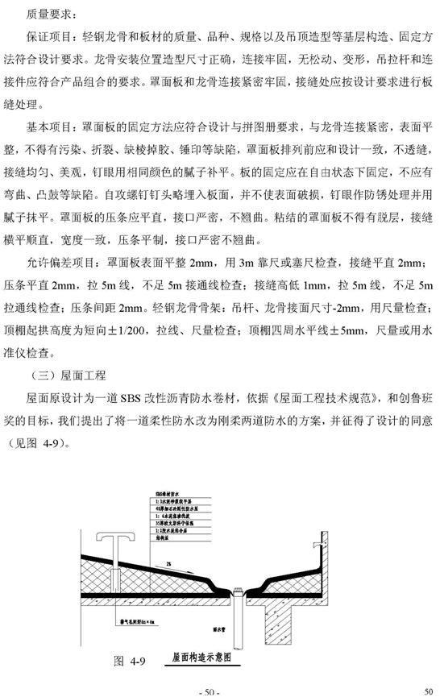
2．屋面施工方法
（1）屋面找平层施工施工工艺流程：按图验收坡度→按坡度挂线冲筋→撒水湿润→抹水泥砂浆→上杠找平→木抹子搓平→铁抹子压实压光→养护→验收。施工要点：基层处理：将结构层上面的松散杂物清扫干净，凸出基层表面的硬块要剔平扫净。洒水湿润：在块找平层之前，应对基层洒水湿润，但不能用水浇透，宜适当掌握，
以达到找平层，保温层能牢固结合。冲筋贴灰饼：根据坡度要求挂线找破贴灰饼，顺排水方向冲筋，冲筋的间距为1.5m 左右，在排水沟雨水口处找出泛水，冲筋后进行找平层抹灰。找平层要留分格缝兼作排气缝，分格缝要适当加宽并与保温层连通，一般分格缝宽度为20mm，留到分格缝的间距不宜大于6m。
与立墙及女儿墙相交拐角处要抹圆角，并提前做好有坡度要求的位置，必须满足排水要求，在面积抹找平层时用抹子摊平，然后用木杠根据冲筋的标高刮平，再用木抹子找平，用铁抹压两遍交活，24h 后进行养护，养护7d。
（2）保温层施工施工工艺流程：基层清理→堵孔→弹线找坡度→炉渣找泛水→铺设保温层→拍平→碾实→检查验收。
在铺设保温层前，对屋顶进行清理，检查出尾顶的管道等设施是否齐全合格，齐全合格后将根部清理干净，用高标号细石堵平堵实，以检查合格后开始弹线铺设保温层，保温层掺水硬性交结材料，每层铺设不得大于150mm，要用木杠刮平后拍实，然后滚轧三遍，完工后保温层的允许偏差为+10%～5%。
（3）屋面防水层施工本工程主、裙楼屋面分为两种形式，即上人屋面和非上人屋面，屋面排水为有组织排水，采用SBS 改性沥青防水卷材。SBS 改性沥青防水卷材施工：先按工艺要求进行基层处理，抹找平层。SBS 采用热熔铺贴，先在干燥的基层下涂刷胶粘剂一次全部涂好，干燥12d， 然后开始铺贴，铺贴时把卷材按位置摆正，点燃喷灯距离油毡0.5m 左右，均匀加热卷材和基层，待卷材表面溶化后，随即向前滚铺，在滚压时不得卷入空气及异物，并压实，压平，在卷材冷却之前，先用抹子把边压好，再用喷灯均匀细致地按缝封好，以防翘边。卷材铺贴时先铺贴排水比较集中的部位，做到由低处向高处铺贴，使卷材短边顺水流方向搭接，相邻两幅卷材的搭接接缝错开500mm 以上，长边搭接宽度80mm，短边搭接宽度80mm。
3．大酒楼顶部钢结构（螺栓球网架）施工本工程裙楼为商务中心，裙楼顶层为健身游泳娱乐场所。屋顶穹顶造型显现古典主义风格，建筑物整体和谐统一，庄重典雅（见图 4-10）。施工前的准备工作：
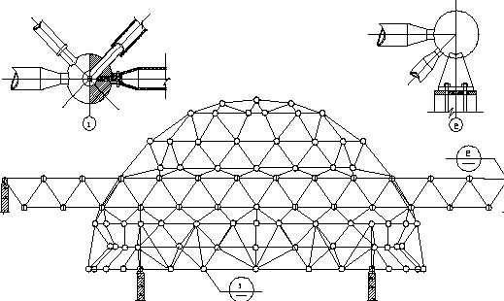
_{图 4-10} 螺栓球网架详图（图1
复核周圈支撑面的轴线尺寸；
复合各支撑面的标高尺寸；
对预埋件标高超规范者进行施工前处理，使支撑标高误差达到规范要求。
（1）钢（螺栓球节点）网架空间定位本工程螺栓球节点网架采用高空散装法。空间定位是高空散装法的核心，它是保障网架长、宽、高三维空间几何尺寸的基准，又是组合排列网格单元不可少的依据。在组装现场用经纬仪精确分布出承重支座、轴线位置，进而确定上弦螺栓球节点、下弦螺栓球节点的中心线位置，并弹设在网架四周的梁、柱上，同时测设出网格中心距。
网架安装采用满堂脚手架，架子立杆与下弦螺栓球节点相对应。经检验弹设在梁、柱四周的横纵轴线、支座支承点、上下螺栓球水平线与图纸要求精确无误后，才进行安装，做到宏观上控制了网架的几何尺寸，微观上保证了网格单元。
（2）钢（螺栓球节点）网架施工技术及质量措施实施高空散装法必须搭设满堂红架子, 架子立杆与下弦螺栓球节点相对应，并在下弦螺栓球相对应部位再铺设脚手板。组拼过程遵循空间定位确定轴向,按图选定组装网格所需用的下弦球、腹杆、上弦球、水平杆件。组装顺序是先将下弦螺栓球与腹杆旋紧成人字型，上弦螺栓球组成框形并临时固定,后将组装成人字型腹杆旋进上弦螺栓球,随即将另外两根腹杆分别旋进上下螺栓球即成倒锥型。一个网格一个网格横向组合,一排一排网格纵向排列。
组拼过程及时检验网格尺寸、轴向尺寸,随时对组拼完毕的横向网架进行挠度值测定,将累积误差消化在规范允许偏差值内。
工艺流程：查验施工场地→审图→制作网格胎具→确定（螺栓球、杆件、螺栓、套筒封头）下料尺寸→下料→除锈→加工（锻造、机加工，焊件）→去油污→刷防锈漆→搭设组装架子→高空组装→校核尺寸→检测焊缝→补刷防锈漆→喷防火涂料→验收。
对质量的要求：网架的最终质量成果是同拼装质量、零件加工（精度）质量有不可分的关系。
网架上所有的零部件（螺栓球、螺栓、杆件、套筒封头）的材质中化学成份，机械性能必须符合规范标准。螺栓球圆度、螺栓丝扣精度、杆件坡口、封头套筒锻造外形、都一一检测，不合格的一律淘汰。
零部件正式组装前在地面上进行网格预装，监理人员检测无误后，再高空操作。实施手工电弧焊所需要的焊条必须在300℃温箱内烘焙2h，且随用随取。
质量保证措施：
（1）现场施工人员进入现场后，对土建支撑面进行轴线检测和平整度检测，严格做每组数据的记录工作。根据测量的数据，准确判断轴线偏移和预埋铁的平整高差情况，确保支承面符合规范要求，支撑面位移最大为15mm,相邻支承高低差最大为5mm，所有支承面最大高低差为10mm。
（2）安装过程中，队长要核对每一网架杆、球的安装、位置安装角度是否正确，发现问题及时更正，同时检查高强螺栓是否到位。每完成一跨要检查是否变形、平整度、垂直度，每装完一个柱距，要及时校正轴线位置，发现问题及时调整，不得将误差累计超过施工范围要求，保证装一跨，合格一跨。对支托安装的检查，是否倾斜，螺栓是否到位，支托顶面是否在同一平面内。对支座的焊接要求要注意过度板和预埋件的垫平、垫实，焊缝要保证强度和厚度。对屋面安装要逐板检查板材质量，复合粘结强度，核对尺寸，编号以方便施工、控制精度、质量，板与板连接搭配要横向对齐、竖向平行，严丝合缝，胶带铺直粘牢，敷胶要适当、适量；封檐板要用细钢丝拉吊线排布安装，以保障檐口平直整齐、美观，并有坚固的固定措施。
（四）TD50 系列铝塑隔热断桥型节能门窗安装施工
门窗于外檐底子灰抹完后安装。底子灰按预先弹好控制线抹灰，以达到抹完底子灰后门窗洞口上下左右均比框料小于10mm，为保证门窗标高细部标志尺寸，严格以50 线通过外檐底子灰返尺确定各点标高，为防止雨水溢至室内，提高室内挡水板高度使渗漏到内侧雨水与室外风压达到一定平衡。
室内门窗安装工艺流程：弹线→挂底子灰→洞口门窗框上找中线→装固定片→框进洞口→调整以墙固定位置→嵌毛条→内外檐罩面→清理砂浆→装门窗扇与玻璃→整理，撕门窗保护膜。
质量措施：
安装时所需要的金属固定件一定进行防腐处理，门窗保护包装膜及下坎保护板在作业期内不可随意去掉，严禁在门窗框上悬挂重物，严禁脚手管、板对门窗框施加荷载，严禁重物冲击门窗成品。铝塑保温节能窗扇必须在专用平台上拼装，型材之间缝隙应用中性硅酮胶密封，不可使用普能玻璃胶。
1．门窗框四周侧面防腐处理按设计要求进行，如无设计要求时，在门窗框四周侧面涂刷防腐沥青漆。
2．根据安装位置墨线，将门窗装入洞口就位，将木楔塞入窗与四周墙体间的安装缝隙，调整好窗框的水平、垂直、对角线长度的位置及形状，用木屑或其他器具临时固定。
3．铁角至窗角的距离不应大于180mm，铁角间距不应大于600mm。
4．安装固定后先进行隐蔽工程验收，检查合格后才能进行缝隙的密封处理。缝隙处理，室外侧留密封槽口，填塞防水密封胶。
5．在窗与墙体交接处，沿外檐窗外侧墙砖与窗之间的缝隙缝封打防水性密封胶。沿外檐窗内侧上边和左右边与墙交接处封打建筑胶，下坎封打防水性密封胶，并在两边向上达10cm 的防水密封胶。密封胶要封打得均匀饱满，表面光溜顺滑。

一、施工部署根据资金供应状况，现场条件和施工技术要求，我们将本着“质量第一”的原则，按照施工图纸及建设单位的要求顺利完成单位工程。新建建筑共有主体和裙房两部分，在施工中考虑先施工主体再施工裙房，待主体施工五层部位时，再施工进行裙房主体。
完成上述意图需在整个施工周期内调集1000 人劳动力，其中施工高峰时达到1200。计划2 台塔吊，布置在西侧和东侧；外电梯2 台，布置在建筑物南侧，其他设备详见主要机械计划。
二、钢筋工程（一）工艺流程材质进场检验三证－→加工制作成型－→现场保管－→弹线－→绑扎(水电配合) －→验收。
（二）操作要点
1．钢筋进场：进场的钢筋要对其外观及力学性能进行检验，每批进场钢筋要检验其出厂合格证，并作复试，经复试合格后方可使用，并把试验报告送到现场方可使用。
2．钢筋加工及现场保管：钢筋在加工前，钢筋的表面保持洁净，油污、泥污和浮皮铁锈等在使用前清除干净。钢筋加工要按图纸及设计要求进行制作和验收。加工成型的钢筋进入现场要注意防水、防锈，钢筋区为硬地面，四周设排水沟，成品钢筋全部放于钢筋架格之上。
3．钢筋的绑扎：钢筋绑扎前由项目工程师按施工图、规范等对管理人员和操作班组进行详细的技术交底。划钢筋位置线：在钢筋绑扎之前，先划出钢筋位置线，柱的箍筋在柱的两根对角柱主筋上划线，梁的箍筋在架立筋上划点，板钢筋在模板上划线，而墙的分布筋在立筋上划点。
（三）柱钢筋
1．工艺流程
调整柱插筋位置→用箍筋固定→搭架子立柱筋→逐根柱筋埋弧焊→柱主筋上穿箍筋→立筋上只用外圈大箍筋固定立筋→其余箍筋按间距绑扎→绑挂垫块→绑墙拉筋及埋件。
2．钢筋的绑扎
根据规范规定的要求，柱筋直径大于φ22 的接头全部采用埋弧电渣对接，接头要相互错开，箍筋绑扎时，要先在对角柱筋上划线，角筋部位要用双钢丝扣，柱筋的非角部分钢筋的相交点应成梅花状交错绑扎，钢丝拧向主心，柱箍筋段头应弯成135°， 平直部分长度不小于10d(d 为箍筋直径)柱筋保护层用带钢丝水泥砂浆垫块，垫块应绑在柱子主筋外皮上，间距一般不大于1000mm。
3．操作要点
（1）插筋时受力筋的接头应错开。从任意绑扎接头中心至1.3 倍搭接长度范围内，接头数目受拉区不超过截面总数25位置在主筋上标明，开口方向符合规范规定及图纸要求。
（3）钢筋安%，受压区不超过截面总数50%。
（2）将箍筋装采取加盖和其他措施防止生锈。
（四）.墙钢筋
1．工艺流程
顶板放线→校正预埋插筋→绑定位竖筋→绑其他竖筋及横筋→安放附加钢筋及预埋件→安放砂浆垫块。
2．钢筋绑扎
立筋按图纸尺寸距离先划线再绑扎，为防止墙筋倾倒应加设钢筋十字撑，墙四周围的两行钢筋交叉点，必须全部绑扎，在搭接绑扎前，先将甩筋上的混凝土彻底清理干净，支模前用带钢丝的混凝土垫块与钢筋骨架外面绑扎，确保保护层厚度。
墙的双向钢筋网全部钢筋交叉点都要绑牢、绑扎时要绑八字扣，以免网片歪斜变形，钢筋的弯钩都朝向墙内，双层钢筋网在两层钢筋之间要设置撑铁以固定钢筋间距。墙上预留门洞口处要注意区分过梁筋、洞口加强筋的位置、规格、当绑扎出现困难时及时与设计联系。墙的预留、预埋电气管线及线盒应在绑筋时予以固定。
3．操作要点
（1）顶板放线后，校正竖向预埋插筋。
（2）绑筋时先绑2～4 根竖筋在其上画分档标志，然后再下部及齐胸处绑梁根横筋，画分档标志绑竖筋、横筋。
（3）绑扎洞口附加筋，严格控制洞口标高、门洞口上、下梁两端锚入墙的长度应符合设计要求。
（4）钢筋网和骨架安装入模后，一直到浇筑完毕，都应注意保护修理，检查钢筋
的绑扎是否牢固，对已安装好的钢筋网，采取加盖或其他措施防止钢筋生锈。（五）梁、板绑筋工艺流程：在梁底板上放梁箍筋→穿主梁下层纵筋→穿次梁下层纵筋→穿主梁上层纵筋→穿次梁上层纵筋→按箍筋间距画线绑牢→绑梁、柱节点加密箍筋→梁绑侧模板安装及楼板底模安装→弹线→绑楼板底层纵横筋→水电水平管路安装→楼板盖筋绑扎→放垫块及架立筋。
1．梁筋绑扎
（1）在梁底模两侧画箍筋间距摆放箍筋后穿梁下层纵筋和上层纵筋、绑扎时先绑上层筋在绑下层，框架梁上部纵向钢筋贯穿中间节点，梁下部纵筋伸入节点的锚固长度及伸过中心的长度符合设计要求，设计无要求的按规范规定的锚固长度执行。
（2）梁保护层使用高强度砂浆垫块，主次梁均应设置，垫块间距800～1000mm， 对角相错垫置，梁受力钢筋搭接接头位置不应在梁的最大弯距区，搭接处绑扣不得少于3 扣，接头要相互错开，同一截面处绑扎接头率受拉区不大于截面总数25%， 受压区不大于截面总数50%，焊接接头率受拉区不大于截面总数25%，受压区不限制。
（3）梁箍筋的绑扎
梁上层纵筋与箍筋交接点用套扣法绑扎，转角处用双扣正反方向交错绑扎，箍筋弯钩满足135°， 平直部分长度为10d， 梁端第一个箍筋在支座边50mm 处开始绑扎，梁主筋为双排排列时，两排主筋之间要垫直径大于2.5mm 短钢筋，箍筋接头要交错布置在两根架立筋之上，保护层垫块间距800～1500mm 对角相错设置。
（4）板钢筋的绑扎
在绑扎前先清扫楼板模板上杂物，在模板上弹好纵横筋网格墨线，按线摆放主筋，后摆分布筋，先从外围两根筋绑起，外围两根筋的纵横交叉点全部绑扎，然后绑扎中间交叉点，可以跳扣或梅花式绑扎，双向板全部绑扎，板为双层筋时两层钢筋之间要加钢筋支架。板筋直径小于10mm 时，支架间距不大于1.2m，板筋直径大于10mm 时，适当加大支架间距。绑扎负弯距筋时，每个交叉点均要绑扎，且在主筋下垫混凝土垫块，顶板盖筋由前向后退着绑扎，以防踩压，盖筋绑扎前，必须同水、电、通专业办好预留预埋工作。防止踩压盖筋。
（5）操作要点钢筋绑扎接头的位置应错开，从任一绑扎接头中心至搭接长度1.3 倍区段范围内接头数量受拉区不超过截面总数25%，受压区不超过截面总数50%。绑扎钢筋时禁止碰动预埋件及洞口模板。柱筋、楼板弯起筋、负弯距筋绑好后，不准踩踏。在浇筑前采取措施，防止施工人员踩踏钢筋，在浇筑中设专人管理及整理钢筋。梁柱节点的柱箍筋要保证间距及数量，必要时可焊钢筋笼子吊装。
三、模板工程
（一）方案确定本工程柱配制定型角模，角模中间配制组合钢模板。墙模配制组合钢模板。梁、柱结点配制定型模板、梁采用组合钢模板，楼板采用竹模板，模板配制时，考虑到各层高度及柱、梁截面尺寸，合理配制，使模板在各层都能够通用及周围且易拼装、拆模。
（二）总工艺流程按图纸尺寸做模板拼装小样→备模进场→验收→码放→放线→支模→加固→校正→验收→准备混凝土浇筑。
（三）一般要求
1． 模板的材料，模板支架材料的材质符合有关专门规定。
2． 模板及其支架要能保证工程结构和构件各部分形状尺寸和相互位置的正确。有足够的承载能力，刚度和稳定性，能可靠地承受新浇筑混凝土的自重和侧压力。以及在施工过程中所产生的荷载。并且构造简单，装拆方便，并便于绑筋的绑扎、安装和混凝土浇筑、养护要求。模板的接缝不漏浆。
3． 模板与混凝土的接触面应涂隔离剂。对油质类等影响结构或妨碍装饰工程施工的隔离剂不采用。严禁隔离剂污染钢筋与混凝土接茬处。
4．对模板及其支架应定期维修，钢模板和钢支架防止锈蚀。
（四）模板设计
．模板其支架的设计根据工程结构、荷载大小、地基土类别、施工设备和材料供应等条件进行。
2． 模板其支架设计考虑下列各项荷载
模板及其支架自重；
新浇筑混凝土自重；
钢筋自重；
施工人员及施工设备荷载；
振捣混凝土时产生的荷载；
新浇筑混凝土对模板侧面的压力；
倾倒混凝土时产生的荷载。
（五）柱模板
1． 工艺流程测量放线→弹轴线及其边线→绑立杆顺水→安装角柱模板→经纬仪校正固定→安装校正中间各柱→检查轴线尺寸及加固情况。
2． 柱模拼装加固
（1）矩形柱模
先将定型角模放在柱角，使其与柱角十字线重合，加以临时支撑，再安装柱中组合钢模，并用L 型卡具连接及螺栓连接，再用同样的方法连接第三片和第四片模板，使之组成完整柱模。模板拼装时，接缝处粘贴海面胶条。先校核柱的垂直度和位置后，再正式连接支撑体系并加固使之成为完整柱模的安装，钢管加固体系每300mm 设一道与满堂红脚手架相连，然后每隔600mm 加设工字钢，做成的柱箍设在每两道钢管中间加固。
（2）圆柱
采用定型钢模板，先按图示尺寸在正确位置上弹上十字线，交点位于柱中心，并划出半径及控制线两条，然后与柱模上的点找正，在将定型模板用螺栓加固，使之成为完整的柱模。拼装时接缝处粘贴海绵胶条，经校正垂直度和位置后再正式加固连接支撑体系，使之成为一个完整的柱模体系。
（3）操作要点
支模前先用水准仪抄平。
柱模底部留清扫口，柱高超过3m 由地面起每1～2m 留一道施工口。由地面起每30cm 加一道柱箍，且接口位置必须加螺栓和穿钉加固。支模后检查模板的加固情况及平整度，加固时有足够的支撑和拉杆。模板及其支架在安装过程中，设置防倾覆的临时固定设施。固定在模板上的预埋件和预留孔洞不得有遗漏，安装牢固位置准确。柱模安装主要采用钢模拼装，先弹出柱子的中心线及四周边线，按照放线位置，在柱四边或在墙两边每隔500mm， 离地约50mm 处的主筋上焊支顶杆，从四面顶住模板，以防止位移。先安装四个角柱，用经纬仪校正、固定、拉通线，然后再一排排安装校正中间各柱。柱子模板安装完用水平杆和斜杆对加固支撑进行加固。
（六）剪力墙模板
1．工艺流程弹线→按位置线安装门窗洞口模板→下预埋件→将预先拼好的一面模按线就位→安装拉杆斜撑、穿墙螺栓→清扫墙内杂物→安装另一侧模、调整斜撑、拧紧穿墙螺栓。
2．墙模拼装加固
墙体支模先将模板组成单侧墙模，模板底边内侧与位置线重合。加设支撑的每个节间内做好斜撑，四周做好十字封撑，并按要求绑好扫地杆。墙模垂直方向每隔700mm 加设两根φ48 的钢管做竖肋，高度为墙体通高，水平间隔600mm 加设两根φ48 钢管做横肋，内穿φ18 穿墙螺栓。单侧加固好后和另一侧模，合模前必须做好以下工作：
（1）请监理建设单位验筋做好隐蔽验收。
（2）检查预留预埋是否准确无误。
（3）墙体内杂物是否清理干净，然后用同样方法加固另一侧模板。经校核垂直度和位置后，与满堂红脚手架连成加固体系。墙模板拼缝时，凡模板连接处加一层自粘胶海绵条作为封条。模板底部用水泥砂浆堵缝，以防止发生严重漏浆而导致蜂窝麻面,露筋和烂根现象。模板表面必须彻底清干净，并涂刷隔离剂。隔离剂应该用水溶性隔离剂，以防止混凝土表面脱皮麻面。
3．操作要点
（1） 单块就位组拼时，应从墙角模开始，向互相垂直的两个方向组拼。
（2）预组拼模板就位安装时，应边就位边校正，随时安装各种连接件，支承件并加设临时支撑。
（3）墙模板上预留的各种小型设备孔洞，遇有钢筋应设法保证钢筋位置正确。
（4）组装模板时，使两侧穿孔模板对称放置，使穿墙螺栓与墙模保持垂直。
（七）梁、板模板
1．工艺流程
搭支撑及操作架子→安装快拆调节器→安装龙骨→调整标高→安装底模→检查→柱脖模板安装→梁侧模安装→梁中调节模安装→梁垫块→楼板底模安装→ 检验。
2．操作要点
（1）先搭架子，搭架子前在地面上铺通长脚手板于立杆下面。上螺旋调节器，绑顺水杆，绑排木，铺10cm×10cm 木方作龙骨。
（2）按设计标高调整支柱的标高，然后铺设底模，拉通线找直，梁底起拱。梁底支设完毕后，绑扎钢筋，经检查钢筋合格后安装两侧模，用木模时长度不合模数时，用5cm 厚木模做调整，调整模设置在跨中位置，以保证梁柱节点整齐。梁的侧模用角模与柱角连接，梁整体采用帮夹底的方法，梁的两个侧模与底交界处夹自粘胶带封条。
（3）梁帮加固用直径48 钢管核对拉螺栓加固，梁帮内侧设支顶杆间距800～ 1000mm。梁帮加固点水平间距600～800mm。竖向加固点随高度增减，梁高超过600 mm 加设一道穿梁螺栓。
（4）在梁帮外侧，梁板腋角处设斜顶杆间距600～800mm。安装后校正梁中线标高，断面尺寸，将梁模板内杂物清净，并垫好钢筋保护层垫块和下预埋件。
（5）梁模板安装后，复核满堂红架子上顶部纵向水平杆的标高，由螺旋式支撑调节器支撑。首层搭设前将地基夯实，垫5cm 后通板，满堂红架子的水平杆，第一道距底20cm，以上每1.2～1.5m 一道。用三层支架支模时，立杆上下垂直，上下层立杆在同一竖向中心线上，间距80 ～120cm。
（6） 在架顶纵模水平杆上搭10cm×10cm 方木龙骨，间距不大于1.2m， 合格后铺板底模板。
（7）板底板抄平调整，将标高线划在钢筋上，并将标高线上反50cm 划线作为拉线检查模板，混凝土梁板上表面标高的基线。将模板上杂物清干净后，检查验收后再进行绑扎板钢筋（见图 4-6）。
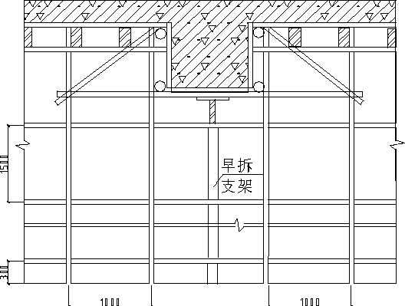
图 4-6 梁板支架示意图
（八）模板拆除
1．柱模拆模
先拆除对拉螺栓与柱箍连接的水平管，再拆除柱箍，并拆除连接每片模板的U 型卡及螺栓，然后用撬棍轻轻撬动模板，使之与柱混凝土脱离。
2．梁板模拆模
先拆除梁帮，在拆楼板底模，楼板底模先拆除调整螺栓调节器，然后拆架顶水平杆，拆10cm×10cm 方木，继续往下拆一步水平杆后，间断性地拆除立杆，操作人员用钢钩子拆除一部分顶板底模后，再拆其他立杆，最后将全部顶板底模拆除后，拆除梁模与支撑系统进而拆除梁模，对拆除时间较早部分用立杆支撑，用调节器的作用拆掉水平杆和龙骨后把立杆旁的梁底模分解拆除。
3．墙模拆除先拆除穿墙螺栓，钩螺栓及支撑、斜撑、斜拉撑等，然后用撬棍轻轻撬动模板，使之与墙脱离，按组装块的情况，拆除每块模板间的连接U 型卡。
四、主体混凝土工程
（一）工艺流程材料检验→钢筋、模板、机具准备及验收→商品混凝土检验（坍落度的检验、留混凝土试块→混凝土浇筑→混凝土整理→养护
（二）操作要点
1．浇筑混凝土前准备工作
（1）混凝土为商品混凝土，进现场时备有水泥、砂、石报告及合格证，外加剂出厂合格证及检测报告。
（2）混凝土浇筑前派专人到预定搅拌站验其单位资质，是否属于一级站，是否有能力承揽此项工作。独立柱采用塔吊浇筑，墙体及梁板采用固定泵浇筑，局部部位采用象泵浇筑。浇筑梁板时根据现场情况，使用2～3 台固定泵或两台固定泵和一台象泵。商混凝土的各项资料应随第一车混凝土送至施工现场，资料员检看合格后做为存档用。
商混凝土的出厂时间至现场的时间以车票为准，严禁超出混凝土的初凝时间，否则责令退回，商品混凝土对运灰车进行坍落度抽验，如发现离析现象时，必须在浇筑前进行第二次搅拌。商品混凝土从出搅拌机至浇筑完毕的延续时间不超过下表（见表4-5）。
表4-5 商品混凝土从出搅拌机至浇筑完毕的延续时间
混凝土强度等级 | 气温
混凝土强度等级 | 不高于25℃ | 高于25℃
不高于C30 | 120min | 90min
高于C30 | 90min | 60min
在每次浇筑过程中，由试验工在监理人员的见证下，制作混凝土标准试件，以备检测其抗压强度。制作试块应符合下列规定：不超过100m³ 的混凝土配合比的混凝土，其取样不得少于一次，每增加100m³,应增加一组试块。每一现浇楼层同配合比的混凝土，其取样不得少于一次。同单位工程每一验收项目中同配合比的混凝土，其取样不得少于一次。除以上三条还需留出拆模用混凝土试块。
2．混凝土的浇筑
（1）独立柱及剪力墙混凝土的浇筑
1） 浇筑前清理模板内的杂物、积水，其堵严模板一切孔洞及缝隙。并且在柱底用砂浆堵模板缝，防止跑浆，造成柱底烂根。
2）灌注柱子混凝土时，应先在底部浇一层3～5cm 与混凝土内成分相同的水泥砂浆，然后分层灌注混凝土（每层厚度不超过50cm）， 分层振捣，如浇筑高度超过3m 时采用串桶或溜管，以防混凝土离析。浇筑时一气灌至施工缝处，中间不停歇。当混凝土灌到将近施工缝时，在上面加入一定数量与原混凝土相同粒径的洁净石子，再进行振捣，并掌握好标高，防止超高。
3）浇筑时安排专人，随时检查模板、钢筋、水电管线、预埋件、预埋孔洞和插筋等有无走动，移位，变形和堵塞等现象。并重点检查模板及钢筋位置，如发现问题，及时补救，应在已灌注的混凝土初凝前，修整完好然后再继续施工。
4）混凝土振捣用的振捣棒插入间距不大于作用半径的1.5 倍，棒不直接接触模板且距模板不大于0.5 倍振捣作用半径，每层混凝土振捣插入下层50mm 即可。混凝土振捣棒要快插慢拔且不能撬动钢筋。混凝土的浇筑需留施工缝时，提前制定位置。
（2）梁、板、楼梯混凝土的浇筑
浇筑前对模板内杂物、积水等进行专人清理，且堵严模板一切孔洞及缝隙，并提前制定布泵方案，尽量减少弯头管的使用，以减少管对灰的阻力，避免堵管，以保证泵管送灰的畅通，增加运灰车次，保证泵的连续工作。
验看模板及钢筋是否符合设计要求，并对问题进行更改。混凝土振捣用的振捣棒插入间距不大于作用半径的1.5 倍，棒不直接接触摸板，且距模板不大于0.5 倍振捣棒作用半径，每层混凝土振捣插入下层混凝土50mm 即可，混凝土振捣棒快插慢拔，且不能撬动钢筋。浇筑过程中派出专人负责检查钢筋、预留孔洞等，并安排专人察看模板机支架，一旦发生问题及时解决。混凝土的浇筑留施工缝时，提前制定位置，保证施工缝在梁板的1/3～2/3 之间，单向板留在短边任何位置，梁缝留为直茬。
为了保证结构良好的整体性，灌注混凝土时连续进行。入有特殊情况需间歇，间歇时间一般情况下，不超过2h，如超过2h，在待混凝土抗压强度大于1.2MPa/mm² 时，再继续灌注。
用振捣器振捣混凝土时，保证不碰撞钢筋、模板、水电管线和预埋件。操作时快插慢拔，在振捣过程中，上下抽动振捣棒，以使上下振捣均匀密实，在振捣上一层混凝土时使振捣棒插入下层混凝土中5cm 左右，以消除两层之间的接缝。同时在振捣上层混凝土时，保证在下层混凝土初凝前进行，插电保证排列均匀，采用“行列式”次序移动，以避免漏振。每点振捣时间在20～30s 之间，以混凝土表面呈现水平，不再下浮，不再出现气泡，表面浮出灰浆为准。
灌注混凝土时，随时检查模板、钢筋、水电管线、预埋件、预埋孔洞和插筋等有无走动，移位，变形和堵塞等现象，并重点检查楼板钢筋的位置是否准确，如发现问题，在已灌注的混凝土初凝前，修整完好后再继续施工。楼梯段混凝土自下面向上浇筑，先振实底板混凝土，达到踏步位置时，在与踏步混凝土一起浇筑，不断连续向上推进，并随时用木抹子将踏步上面抹平。梁板的施工缝留直茬，不留坡茬，在梁上施工缝处用木板堵实，在板处应放置与板厚相同的木方，中间按照钢筋位置留有切口，以通过钢筋。在施工缝处继续浇筑的已硬化的茬时，先清除水泥薄膜和松动石子及软弱混凝土层，而后充分湿润和冲洗净，再浇筑一层符合设计要求的素水泥浆。
（3） 混凝土的养护在当平均气温低于5℃混凝土不浇水养护，覆盖一层塑料膜后在覆盖一层草帘子以保湿保温。混凝土在浇筑养护后12h 以内进行浇水养护，覆盖草帘子并保持其湿润，养护期不少于14 昼夜。C60 混凝土养护期14d。冬期时，采用塑料膜、草帘子两层养护，梁板下外围用彩条布封严。冬期掺防冻剂，混凝土出机温度不低于10℃，入模温度5℃。五、砌体工程工艺流程：清理施工面放线→剔凿墙拉结筋埋件→试摆砖排模数力皮数杆→砌筑水暖电配合施工→砌筑到设计标高→验收。
（一）放线、剔墙拉结筋埋件根据框架施工时所放的一米控制线，与建筑物四角轴线进行验线符合要求之后放砌体轴线及门窗洞口线，经工长验线合格之后，试摆砖排模数，立皮数杆。再放线清理施工面的同时，剔墙拉结筋埋件，并且要单面焊10d 连接，当墙体埋件位置不准时考虑到剔除柱箍筋汇会对柱产生不良影响，因此用电锤打眼，灌注与柱混凝土同等标号的素水泥浆并堵严、挤密来处理拉结筋与柱连接的施工方法，拉结筋长度为1000mm, 上下皮保护层为15mm 厚。
（二）砌筑
1．准备工作砌体在施工时严格浇水湿润，当天气干燥炎热时要提前一天喷水湿润。皮书杆的位置：结合本工程特点房间开间小皮数杆设置在门窗洞口及墙体交界处。
2．砌筑方法首层砌筑时在-0.02cm 处做6mm 厚防潮层，1∶2.5 水泥砂浆振实，并在水泥终凝前抹压3 次，走光找平，然后方可砌筑。砌筑时采用随铺灰随砌筑的施工方法，在施工中要遵守“反砌”原则，即混凝土小砌块底面朝上砌与墙体上，并且要上下皮砌块对空，错缝搭砌。始砌时应从外墙角及定位砌块初开始砌筑，墙体的转角和内墙处交接处要同时砌筑，严禁内外墙分砌，在施工中严禁留直槎，砌体在砌筑时半头用无齿锯割保证不破坏砌快的质量。
（1） 灰缝的控制
水平缝为11～15cm 厚，垂直灰缝采用批灰和加灰相结合的砌筑方法。在施工中严禁用水冲浆灌缝，更不得采用石子、木楔等物垫塞灰缝砌筑，砌筑时应随砌随清理灰缝表面，随砌高度不应大于4 批砖，勾缝采用原浆压缝与墙面齐平。水平灰缝不得低于90%， 垂直灰缝不得低于85%， 再砌筑中水平与垂直缝不得有瞎缝、裂缝、透明缝、假缝等。
（2）施工洞口与临时间断处砌体的临时间断处采用从墙面砌筑200mm 长的凹凸直槎，沿墙高每隔600mm 设φ6 拉结筋，埋入灰缝中从留槎处，算每边600mm。砌体的施工洞口砌侧边离交接处不小于700mm， 并且在顶部设置×120 mm 高，内放4φ12 钢筋混凝土过梁每边离洞口边不得小于240 mm， 并沿高度每600 mm 设2φ6 拉结筋伸入墙内600mm，洞口留置宽度为1000 mm。填砌时所用砂浆强度等级要比原设计要求高一级。
（3）与水电安装队的配合
在施工时，水电队放专人下电线管及水暖管埋件，并标出位置，在水暖埋件处灌C20 细石混凝土振实。
（4） 在窗口下皮处考虑窗台板与主体的整体性，在此处放打6 厚内放ф6 钢筋网片钢筋混凝土带。
六、轻质墙板安装
（一）蒸压轻质加气混凝土（ALC）板施工
本工程1～2 层及1～5 层主楼内隔墙使用ALC 板。
1．施工工艺
安装前先做排板平面图，列出就位安装顺序，应选用外观相同，薄厚一致的条板，尽量减少在隔墙垂直方向嵌入板的数量，对不同楼层净高度和板材实际尺寸进行复核，按实际要求对板材进行再加工，在板上涂抹粘结剂前，清除粘结面风化物、油污，粘结剂涂抹饱满均匀。安装时遵循顺序，门洞两侧宜用整板，对无门洞口内隔墙，从一端向另一端顺序安装。
2．工艺流程
放线做排列图→确定ALC 板安装顺序→复核作业面与板间实际尺寸→立板→检验平直度→均匀调整→焊接五金零件及固定→接口处填充1∶3 并适量TG 胶水泥砂浆→养护。
3．质量措施ALC 板安装时含水率不大于25%，凡有穿过或紧邻墙板管道接口处严防渗水、漏水；在ALC 板锯孔，锯切使用专用工具。
蒸压轻加气混凝土板安装时，对板存放有严格要求。安装时在墙板上不宜横向切槽，如必须横向切槽，槽深不得超过20mm，槽宽不得超过30mm，当膨胀缝要求耐火时，应在板间隙内填充耐火材料。
（二）硅镁轻质隔墙板
主楼6～24 层单元内隔墙使用90mm 厚度硅镁轻质隔墙板。
1．施工工艺
依建施图在楼面、墙面、顶棚弹出隔墙门洞口位置线，依需要将板运至安装现场。安装时操作者用横向角钢撬棍将板撬起，另一操作者扶板，验线横向挤紧缝隙。平直度、垂直度设合格后，底部缝隙塞进木楔，双面背紧，撤出撬棍后底部用细石混凝土塞实，顶部用射钉将L 形铁件与固定楼面。墙体初级安装完毕，3d 后可将木楔拆除，用细石混凝土补齐。
硅镁轻质墙板与普通水泥有很好的亲和性能，但在砂浆中严禁掺入生熟石灰，抹灰前墙板接缝处钉镀锌钢丝网，丝径为0.7～1mm， 网眼尺寸为15 mm×15 mm 或20 mm ×20 mm 。
2．工艺流程
放线→复核GM 板尺寸→装板→撬缝→检验平直度→背楔→铁卡固板顶部→填充细石混凝土→钉钢丝网→甩毛抹灰。
3．质量要求：
墙板初级安装控制水平平整度3mm， 垂直平整度3mm， 安装中如整板调整须用橡皮锤轻打。， 硅镁轻质隔墙板安装时禁用铁锤敲打，需要校正错位，只宜用橡皮锤或木锤。粘结料配制严格按配比搅拌均匀，各粘结面必保粘结料饱满，粘结砂浆严格按1∶1.5 配比；立板粘结后严禁来回晃动，安装一周内确保静置，不可剔洞凿孔。凡需要设置电气安装暗线开关，厨房卫生间固定相关附件应预先用切割工具切开墙体并用粘结料粘木砖或内埋钢板连接。
七、高层电梯井垂直度控制
本工程标高为94.75m，为高层建筑，垂直度控制是施工的难点，而本建筑内部的电梯井的垂直度控制是其中的难点之难，因为电梯井本身要求的几何尺寸非常严格，而且上下统一，不允许出现大的误差，以便使电梯能在井道内正常运行。电梯井道内壁均为混凝土剪力墙，剪力墙高度为103m。中间无板分隔，而且要求上下偏差不得超过2cm， 几何尺寸不得超过4mm 。拟定出以下几项措施，来保证此项目达到规范要求的规定：
（一）设计制作专作用模板
1．在做基础插筋时要严格按照电梯井的几何尺寸线（预先由测量放线人员弹好的）进行插筋，并用电焊加以固定，以防浇筑混凝土时插筋被及移位。在浇筑时要随时视察某位置及钢筋的垂直度，并设专人看护。
2．在做电梯井壁钢筋支模前先由测量人员把电梯井壁四周的控制线放好，然后再行绑筋，要求绑筋时竖筋要用线坠吊好，保证其竖向垂直，给以后的支设模板创造条件，支模板时要严格按照控制线去支电梯井的几何尺寸，不准吃线和走线的情况发生，当电梯井壁的模板合上后，要用吊线坠法检查其垂直度，其偏差不得大于3mm，最后当模板铺好后利用预先留置的轴线导测孔把轴线导测到顶板，再用经纬仪及大尺把电梯井的几何尺寸线弹到顶板模上，以控制其上口尺寸及甩筋位置，保证电梯井壁在每层的上、中、下都有点及线去控制防止其位移及垂直偏差，模板位置按线安置好后要加固牢固并且用对角线法检验其是否方正，保证其在浇筑混凝土时不跑模、不位移及浇筑后尺寸及位置的准确性，钢筋甩筋的位置确定好后用焊接方法跟梁筋焊牢，以防在浇筑混凝土时被混凝土挤偏移。然后用此方法来控制以上各层电梯井的垂直度，以满足设计和规范的要求。
八、C60 混凝土浇筑及养护
本工程1～5 层柱墙设计为C60 混凝土，梁板为C50 混凝土， C60 混凝土作为目前在天津市所用混凝土中属于较高标号，并未被普遍大量采用，故在施工前预混凝土搅拌站预先联系，根据速度、季节、温度变化来调整施工配合比以使。能有利于施工。因C60 混凝土上号太快，而浇筑柱混凝土时采用塔吊进行垂直运输，故施工速度较慢，为了处理好两者之间的矛盾，决定加入一种成品外加剂减缓C60 混凝凝固快的特点，争取出一部分时间，为快速较好的完成C60 混凝土的浇筑，制定以下几点措施：
1. 要求精选浇筑振捣人员，使浇筑振捣人员有较高的素质，并且制定6 h 一班，以增强施工人员的工作热情激增加战斗力。
2. 在打灰前，塔吊要进行检修，不能在打灰时让塔吊带病作业，以影响浇筑速度，并且精选塔吊司机，让有经验、技术好的塔吊司机来完成此项任务，使塔吊在安全的范围内尽快完成任务。
3. 因浇筑时柱、墙层高比较高，故在浇筑时为防止混凝土发生离析线现象而加3m 长的导管，让混凝土顺着导管流到柱子内。
4. 要求施工人员在打灰时要从各个环节在保证安全的情况下加快施工进度，并且要求振岛人员要加倍仔细，严格按照混凝土浇筑时的操作规程去施工，并且浇筑时注意C60 混凝土不易振捣实践过长，以防发生离析现象。
5. C60 混凝土浇筑完后养护是关键，因为施工时将是春季和夏季，往往由于养护不到位而造成强度升不上去，尤其是表层，因为表层水分由于外界影响而挥发太快，造成混凝土缺水，而使强度降低，所以本工程采用的方法是混凝土浇筑12h 后，用麻袋片把柱墙裹严，并由专人24h 进行浇水养护，养护天数为7d，以保证混凝土内部及表皮有足够的水分去参加到水化热反应中去，以保证C60 混凝土标号具有足够的强度。
九、利用计算机AutoCAD 软件对大弧段墙体放线
本工程附楼门厅两侧为两段大弧度墙体，墙体需提前插入窗套钢筋，为确定插筋位置，需放出弧段墙体的轴线。由于该弧段弧度很大，半径约为95m，如放大样极为困难，为此采用计算机AutoCAD 专业制图软件中的DIM 命令来解决此问题。
1. 首先利用CAD 制图软件，依照图纸按比例绘制出附楼的轴线，然后依照图纸给出的X 及Y 方向的距离，在计算机中找出弧段的圆心，在按照半径划出弧度墙体的轴线
2. 以B 轴为X 坐标，7 轴为Y 坐标，在CAD 界面中建立直角坐标系，利用DIM 命令量出在X 轴方向每增加1m，弧段上该点的Y 坐标。（由于该弧段弧度很大，可以近似为若干个微线段组成，为此X 轴方向每1m 取一Y 值，就足以保证该弧段的精度要求），整理成数据表格形式，并附上附图以供工长现场实地放出轴线，已确定窗套插筋位置。
此方法可以解决场地狭小，不具备放大样条件的情况下（本工程属此情况），利用埋件等部位的进行定位、放线。此方法充分体现了计算机在建筑施工中的具体应用，保证了轴线及定位的准确性，可大大提高了工作效率。
十、脚手架工程
因本工程是高层建筑，故考虑到安全及经济方面原因，决定采用落地式扣件钢管脚手架与悬挑式脚手架结合方式完成本工程主体外架的搭设。
（一）落地式脚手架
工艺流程：基础处理→打白灰线→按线铺板→摆管→立杆→架体搭设→拉锚固点→挂安全网。
搭设方法：
1．脚手架所使用工具：脚手管使用外径为48mm 壁厚3.5mm 的频焊接钢管，材质为A3 钢，钢管不允许使用气焊、电焊切割，不允许打孔，脚手架节点连接使用直角扣件、旋转扣件及对接扣件。
2．落地脚手架的自重荷载及其上的施工荷载均由脚手架传至基础，因此要使脚手架保持稳定牢固和安全，必须要先有一个牢固的基础，首先，地面要先平整夯实，然后在地面上浇筑混凝土基础，落地式脚手架的高度搭设到第八层顶板35.5m 处。
3．扣件式钢管脚手架的搭设；脚手架基础完成后搭设脚手架，脚手架的步距为1.5m，离地面20cm 处设置大小横杆一道，立杆行距1.5m，排距为1.2m，立杆交叉间隔用不同长度的钢管，相邻立杆的对接接头位于不同高度，脚手架的搭设先立立杆，立杆架设先立里侧立杆，后立外侧立杆，立立杆时，要临时固定，立杆立好后即架设大小横杆，当第一步大小横杆架设完毕后，做好固定再搭设第二步脚手架，同时在立杆的外层的规定位置及时设置剪刀撑，剪刀撑的设置应与脚手架的向上架设同步进行。
脚手架的小横杆，上下步交叉设置于立杆的不同侧面，立杆的接长用对接扣件，大小横杆与立杆连接采用直角扣件，剪刀撑和斜撑与立杆和大横杆的连接，采用旋转扣件，剪刀撑的纵向连接采用旋转扣件，不用对接扣件，所有扣件的紧固都要符合要求，用力矩扳手实测要达到40～70N·m，安装扣件式所用扣件的开口都要朝外。
搭设脚手架时，每完成一步都要及时校正立杆的垂直度、大小横杆的标度和水平度，使脚手架的步距、行距、排距上下始终保持一致。
4．脚手架与建筑物结构的连接，节点的处理
（1）锚固点的位置设置：水平方向每4～5m 设置一点，垂直方向每层建筑物都
要设置。
（2） 锚固点的做法：连接杆使用φ48 钢管，长度为100cm 左右，一端用直脚扣件与脚手架内侧立杆锁紧，另一端亦用直角扣件与埋入建筑物结构内的一段约40cm 的φ48 铜管扣紧。
（3）连接点尽量位于立杆与大小横杆的连接处附近。
（二）悬挑式脚手架工艺流程：挑梁的安装→挑梁的检验→立杆→绑横杆→绑剪力撑→挂安全网铺脚手板。搭设方法（见图 4-7）。
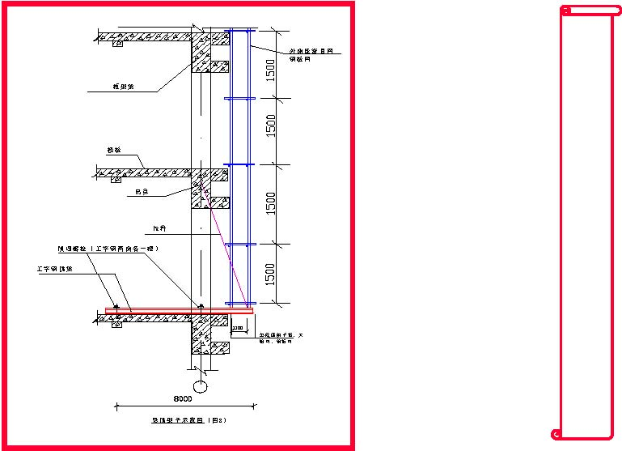
图 4-7 搭设方法
1．悬挑脚手架分段搭设，第一部从第8 层顶板搭设到第16 层顶板即59.65m 处，搭设高度为24.15m；第二部从第16 层顶板搭到24 层顶板即83.7m 处，搭设高度为24.05m。
2．悬挑脚手架的悬挑结构使用拉挑结构。
3． 悬挑脚手架的型钢挑梁使用工20 号工字钢，工字钢挑梁使用φ16 钢筋拉杆及花蓝螺栓和斜拉，在主体预埋的吊鼻上挑梁的水平连接使用φ8 钢筋，不再作劲性桁架或钢梁，挑梁上设置水平十字支撑。十字支撑交叉点用扣件连牢，大转角处两个挑梁用φ16 钢筋或三角形连接，转角处增加拉杆，使每个吊点都有两道拉杆，分别与出挑层及其上一层主体预埋吊鼻连接。
4．架体搭设：搭设的脚手架与墙体拉结，水平每隔三个纵距设拉结点，竖直每层都设一个拉结点，脚手架的立杆纵矩为1.56m， 排距为１m， 步距为1.5m， 脚手架设置斜撑。
5．脚手架的施工要求：挑梁所用的材质要符合质量要求，钢材的焊接严格按设计要求的焊缝尺寸施工，设专人检查焊接质量符合规范要求，所有焊接部位必须经严格检查，合格后方可进行下一步施工。对于挑梁的观测，随搭设随观测，发现异常及时用钢管加撑固定。脚手架的搭设必须由专人监督和负责，确保脚手架搭设合格，在搭设脚手架时设专人看护，架子下边及场地附近不得有人以免坠物伤人。各种工具扣件不得抛接，脚手架的搭设一般超出工作面一层，随建筑物的进度搭设，并随时安连墙点，连墙杆与混凝土构件中预埋连接件连接时，必须使得混凝土强度大于１５N/mm² 以后，吊鼻埋入主体混凝土时必须与梁内主筋连接，其埋入深度也要符合设计要求。脚手架的搭设必须符合扣件脚手架搭设规范(同上)。
（三）悬挑脚手架使用的安全措施
悬挑脚手架在使用阶段有专人检查和测量脚手架的下沉度和安全使用，使用阶段最下一层满铺脚手板，上部还可铺设两层脚手板。一切无用的工具材料不得放在脚手架上，装修阶段脚手架上不准大量存灰和材料，且施工人员不准集中施工。在施工人员进行操作之前对脚手架检查确定安全时再进行施工。脚手架使用的扣件、螺钉、插销等小配件易丢失，在支搭时应将多余的及时回收，在拆除时亦应及时检修，不能乱扔乱放。脚手架的搭设人员必须进行体检合格，特工种人员须持证上岗。在搭设阶段操作人员要系安全带、穿防滑鞋，所使用的扳手用绳子系于安全带上，以免发生事故。拆除脚手架时，设警戒区，设置明显标志，并派专人警戒，拆下的扣件配件及时运回地面，不准高空抛掷。
（四）悬挑式脚手架的计算
悬挑式脚手架的计算补充。
1. 荷载计算管：1.5×18×2+2×18×2+25×2=176×0.0384 =6.76kN 扣件：18×2+4×18+5×2+2×19=156×0.015 =2.34kN 脚手板：1.5×2×2=6×0.35 =2.1kN 密目网：25×1.5+1.5×2=40.5×0.003 =0.12kN 施工荷载：NQK=1.5×1.6×3kN/m²×2=14.4kN
合计：N=1.2×(6.76+2.34+2.1+0.12)+1.4×14.4=33.744kN
强度验算
σ=M/N
M=NL=33.744×1.1=37.118kN·m
W=184cm³
σ=37.118×10⁵/1.84×10⁵=20.173N/mm²＜[σ]=170N/mm²
∴强度满足要求。
3. 稳定性验算
σ=M/Φw=37.118×10⁵/0.643×184×10³N/mm²＜[σ]=170 N/mm²
4. 刚度验算：
f=[(Nlz²)/(6EJ)]×(3－l2/l3)
f=[(33.744×1.1²)/(6×206×10³×1.84×10⁻⁵)]×(3－1.1/2)
f= (33.744×1.1²×2.45×10³)/(6×206×10⁹×1.84×10⁻⁵)
f=1/227<L/400=2×2/400=1/100
∴刚度满足要求。
5. 支座边处剪应力
τ=QS/Iδ
τ=(33.744×1.04×10⁻⁴×10³)/(1.84×10⁻⁵×8.4×10⁻³)
τ=22.706N/mm²<[τ]=100N/mm²
∴满足要求。
6. 验算悬挑梁锚固钢筋按锚固点反力选择钢筋截面。锚固点拉力Rl1=Nl2 R=Nl2/l1=33.744×1.1/3=12.373kN 预埋锚固钢筋吊环按两个截面同时受力计算，每根钢筋截面承受R/2 预选φ16 钢筋并进行验算。安全系数k=(Aδs)/(R/2)=(240×200.96)/(12.373 /2)=7796>2 ∴满足安全要求。

基础施工方法
本工程基础混凝土13000 m³ 、钢筋3500t。在模板施工中，柱、墙采用定型角模及中型模板方案，楼板全部采用竹模板；在钢筋施工中，减少钢筋搭接，采用锥螺纹工艺。全部采用商品混凝土；在直运输方面，在基础开挖前，将塔吊立上，满足基础施工需要。这样可大大地加快施工进度，保证基础的施工。
一、模板工程
（一）模板方案
本工程柱配制定形角模，角模中间配制定形中模板。墙模配制定型中模板。梁、柱结点配制定型模板，梁采用组合钢模板，楼板采用竹模板。模板配制时，考虑到各楼层高度及柱、梁截面尺寸，合理配制，使模板在各层能够通用及周转且易拼装、拆模。
1．底板模板
该工程基础底板为梁板式基础，主楼底板厚0.80m， 裙楼底板厚0.80m。主楼基础梁700 mm×2000 mm ，裙房基础梁700 mm×1550 mm,如果用组合钢模板进行拼装无法拆除，因此基础地梁、承台均采用砌筑砖模,内侧抹1∶3 水泥砂浆。由于地梁、承台截面尺寸较大，砖模砌筑240 mm 墙，每间隔1.5 m 砌筑240 mm×360 mm 砖垛，避免地梁、承台边回填土夯时破坏砖模。底板周边采用组合钢模板，钢管、木方加固，立面分三层加固，立面横管分三层加固，竖管间距600 mm， 外侧设双排地锚管，用于上口斜撑和下口顶撑。
2．柱模
工艺流程：测量放线→轴线边线→绑立杆顺水→安装角柱模板→经纬仪校正固定→安装校正中间柱→检查轴线尺寸及加固情况。
（1）柱模拼装加固
矩形柱模：先将定型角模放在柱角，使其与柱角十字线重合，加以临时支撑，再安装柱中模板，并用Ｌ型卡具连接，再用同样的方法连接第三片，和第四片模板，使之组成完整柱模，模板拼装时，接缝处粘贴海绵胶条，再校核垂直度和位置后，正式连接支撑体系，加固成完整柱模的安装，钢管加固体系第300 mm 一道与满堂脚手架相连，然后每隔600 mm 加设工字钢做成的柱箍，设在每两道钢管加固中间。
圆柱：采用定型钢模板，先按图在正确的位置上弹上十字线，交点位于柱中心，并划出半径控制线两条，然后与柱模上的点找正，再将定型模板用螺栓加固，使之成为完整的柱模，拼装时，接缝处粘贴海绵胶条，经校正垂直度和位置后，正式加固连接支撑体系，使之成为一个完整的柱模。
操作要点：支模前抹好水泥砂浆找平层用水准仪抄平；柱模底部留清扫口，柱高超过3 m 由地面起每1～2 m 留一道施工口；由地面起每30cm 加一道柱箍，且接口位置必须加柱和穿钉加固；支模后检查模板的加固情况及平整度要有足够的支撑和拉杆。
（2）剪力墙模板工艺流程：基础弹线→按位置线安装门窗洞口模板→下预埋件木砖→将预先拼好的→ 面模按线就位→安装拉杆斜撑、穿墙螺栓→清扫墙内杂物→安装另一侧模、调整斜撑、拧紧穿墙螺栓。
墙模拼装加固：墙体支模，先将模板组成单侧墙模，模板底边内侧与位置线重合。加设支撑的每个节间内做好斜撑，四角做好十字封撑，并按要求绑好扫地杆。墙模垂直方向每隔700mm 加设双根Φ48 钢管做竖肋，高度为墙体通高，水平每隔600mm 加设双根Φ48 钢管做横，内穿Φ18 止水穿墙螺栓。单侧加固好后合另一侧模，合模前必须做好以下工作：请监理建设单位验筋，做好隐蔽验收；检查预留预埋是否准确无误；墙体内杂物是否清理干净。然后用同样方法另一侧模板。经校核垂直度和位置后，与满堂红脚手架连成加固体系。墙模板拼装时，凡模板连接处要加一层自粘胶海绵条作为封条。模板底部抹水泥砂浆堵缝，以防止发生蜂窝露筋和烂根现象。模板表面必须彻底清干净，并涂刷隔离剂。隔离剂应该用水溶性隔离剂，以防止混凝土表面脱皮麻面。
（3）梁、板模板工艺流程：绑立杆顺水→绑梁底横楞调节标高→安装底模→梁筋绑扎→柱梁节点内水平加密箍筋绑扎→柱脖模板→梁侧模→楼板底模安装→检验模板及支撑系统稳定性。
大梁底模应按规定起拱。模板拼缝严密，阴阳角处模板连接要加一层自粘胶海绵条。楼板支铺木楞时先拉线找规矩，弯曲不平处加以调整，铺板后底抄平复核。梁底支设完毕，检查梁底模的轴线标高符合要求后绑扎梁筋，清除杂物安装梁侧模。
二、钢筋工程
（一）底板钢筋工艺流程：垫层上弹线→承台绑筋→地梁绑筋→底板下皮筋→架设钢筋凳子→底板上皮筋→柱、墙插筋。
钢筋绑扎：对于板筋均已墨线，按线绑扎，确保尺寸准确。钢筋接头均采用冷压套管和对焊的方法，考虑到工期较紧，钢筋焊接量比较大，因此在有条件的情况下均采用冷压接头，也可保证质量。底板钢筋的架立问题，考虑到上皮钢筋的重量过大，而且施工时人员的踩踏，因此给底板钢筋作架立架，以2m 模纵间距作支架。
（二）柱钢筋工艺流程：调整柱插筋位置→用箍筋固定→搭架子立柱筋→柱逐根主筋埋弧焊→柱主筋上穿箍筋→立筋上只用外圈大箍筋固定立筋→其余箍筋按间距绑扎→绑挂垫块。钢筋的绑扎：据规范规定的要求，柱筋直径大于φ22 以上全部采用埋孤电渣焊对接，接头要相互错开，箍筋绑扎时，要先在对角柱筋上划线，角筋部位要用双钢丝扣，主筋与非角部分的相交点成梅开交错绑扎，钢丝和拧向柱心，柱箍筋端头应成135°， 平直部分长度不小于10d(d 为箍筋直径)柱筋保护层用带钢丝水泥砂浆垫块，垫块应绑在柱子主筋外皮上，间距一般不大于1000mm。
（三）墙钢筋
工艺流程：底板放线→校正预埋插筋→绑定位竖筋及横筋→绑其他竖筋及横筋→安放附加钢筋及预埋件→安放砂浆垫块。
钢筋绑扎：立筋按图纸尺寸距离先划线和绑扎，为防止墙筋倾倒，加设钢筋十字撑，墙四周围的两行钢筋交叉点，必须全部绑扎，在搭接绑扎前，先将甩筋上的混凝土彻底清理干净，支模前，用带钢丝的混凝土垫块与钢筋骨架外面绑扎，确保保护层厚度。
（四）梁、板钢筋
工艺流程：梁底板放梁箍筋→穿主梁下层纵筋→穿次梁下层纵筋→穿主梁上层纵筋→按箍筋间距画线绑牢→绑梁柱节点加密箍筋→梁帮模板安装及楼板底模安装→弹线→绑楼板底层纵横筋→水电水平管路安装→楼板盖筋绑扎→放垫块。
钢筋绑扎：梁上层纵筋与箍筋交接点用套扣法绑扎，转角外用双扣正反方向交错绑扎，箍筋弯钩135°，平直部分长度10d，且箍筋开口应相互错开，梁保护层使用高强度砂浆垫块，主次梁均应设置，垫块间距800～1000mm 对角相错垫置，梁受力钢筋大于φ22 应焊接，小于φ22 时可以绑扎搭接，搭接长度无计要求时，按规范规定执行，接头的位置不应在梁的最大弯矩区，搭接不得少于3 扣，接头要相互错开，同一截面处绑扎接头率受拉区不大于25%，受压区50%，焊接接头率受控区不大于25%，受压区不限制。
将顶板上的杂物彻底清理干净，弹好纵横筋网格墨线，按墨线绑扎并在筋网正加设的垫块，顶板盖筋由前向后退着绑扎，以防踩压，盖筋绑扎前，必须同水电通专业办好预留预埋工作，防止踩压盖筋，如板为双层筋两层筋之间预加钢筋支架式垫块。
三、混凝土工程
该工程混凝土考虑现场的场地情况，工期的整体因素，准备一律采用商品混凝土，现场设混凝土输送泵，将混凝土送至工作面。砌墙阶段的构造柱、圈梁、混凝土构件计划采用现场搅拌，四部电梯、两台竖井辅助施工。电梯设在主楼背面，竖井设在裙房前檐。
（一）底板大体积混凝土施工工程进度计划：基础混凝土底板浇筑时间自2000 年12 月01 日至2000 年12 月06 日。
1．施工条件
由于工程地处在中环线复康路上，道路拥挤、狭窄且客流量较大，而施工现场内场地狭小，经施工带来诸多不便。加大夜间运输量和夜间施工力度。同时调整好白天混凝土浇筑量，争取时间加快施工进度将工程顺利完成。组织实施
2． 加强管理人员的准备工作，在浇筑混凝土时，需昼夜加班，适当增加管理人员、增加协调人员、加大管理人员覆盖率，要求管理人员各负其责，管理到位。
3．组织准备
由建设单位、三建公司出面找各有关部门协商，请管片派出所、交通中队、街道、予以配合，由建设单位协调环保机构、派出所、街道，由搅拌站、三建公司协调各交通中队。
4．施工准备分公司各部门均服务于现场，发现问题及时解决。混凝土为商品混凝土，进现场时必须具备水泥、砂、石报告及合格证，外加剂出厂
合格证及检测报告，检测混凝土的坍落度。
混凝土浇筑前派专人到所预定搅拌站验其单位资质，其属于几级站，是否有能力承揽此项工作。在施工过程中，也要去专人监督其原材料，是否与材质单相符，搅拌过程是否严格按配比执行及装车质量是否满足等，以确保商品混凝土的质量满足施工要求。
施工机械设备的准备：振捣器械20 台(包括备用)、棒40 条、自升塔2 台、混凝土运输车12 辆、混凝土输送泵2 台、混凝土象泵2 台、热电偶传感器41 根、发电机1 台。
人员准备：每班93 人，其计186 人。  外协管理检测：三建搅拌站4 人  现场指挥 | 1 人
施工管理 | 10 人
领车指挥 | 2 人
测温 | 3 人
安全管理 | 3 人
司机 | 2 人
- 15 -15
后勤配合 |  | 5 人
试验工 |  | 3 人
指挥浇筑 |  | 2 人
施工人员： | 操作工人 | 50 人
 | 塔吊司机 | 4 人
 | 电工 | 4 人
 | 机械维修 | 2 人
5．施工方法
混凝土底板全部采用商品混凝土，输送泵车浇筑，该底板采取斜向分层浇筑的方法，利用混凝土坍落度12～16cm 的自然条件，形成的大斜坡，薄层浇筑，循环推进，一次到顶的方法。
由于底板钢筋用量大，间距较密，高低差较大，达到1.3m。故插振捣棒时，一定要认真仔细，每60cm 处插一棒，分层分块振捣，严禁出现漏振、少振现象，设专人监督。
（1）施工组织
工地设临时指挥小组，由项目经理负责全面的指挥，工地施工员具体实施，分公司各科室服务于现场，充实管理力量，并负责对技术、质量、安全的管理，材料机具的供应，服务和对外协调工作。
预先解决好环境问题，事先向环卫、交通、市容、街道、等单位通报工程情况，取得协作单位的谅解和支持，消灭和减少运输过程中的受阻现象。提前召开协调会，把总的布置贯彻到每一个协作单位，使协作单位能对车辆设备进行维修，并按工程要求组织材料，控制原材料的质量。
（2）技术措施底板混凝土材质统一标准，严格检验，并有质检部门认可的检验证明。水泥优先选
用水化热较低的普通硅酸盐水泥，外加剂选用AEA 型多功能高效膨胀剂。
砂子：选用优质河砂，砂子含泥量不在于2%。
石子：采用最大粒径小于20mm 的具有连续性级配的，石子含泥量均控制在1%以下。外加剂及水泥均要有材质单、复试报告，外加剂要有市质检中心发放的检验报告。配合比由搅拌站试验室按设计要求统一测定，开具配比通知单。
混凝土的坍落度控制在12～16cm，为了保证进场后便可使用，在搅拌站先行测定，进场后不允许加水使用，不符合质量标准的由搅拌站拉回，责任由搅拌站承担。控制浇筑厚度的均匀，在墙筋上抄平，中间部位加焊十字架，(直径φ10 钢筋)，在架上抄平，随时控制。全部施工过程，完全由工长和质量员控制，包括下灰、振捣和找平养护全部工作，调动一切可调动的因素，全方位管理。振捣方式：采取按浇筑方向，分层分段的方法平推，各振捣棒互不干扰，阶梯式向前平移的方法。
6．混凝土测温传感器的安装与布置
（1）混凝土的测试：使用热电偶感应器，配合电子记录仪，每班高一人进行测温、记录，范围包括：混凝土的入模温度、大气温度和入模后混凝土中上、中、下三层段的温度，以便于及时采取措施。
（2） 传感器安装在竖向钢筋上，用电工橡胶条进行固定，在感应器前端垫20mm× 20mm×20mm 的聚苯泡沫，防止触点接触钢筋，产生导热失真。
（3） 混凝土开始浇筑时，开始测温阶段，在混凝土升温阶段，2～4h 测一次，混凝土降温时4～8h 测温一次，持续温差在20℃以下时可停止测温。
（4） 当温度差下降时，同样要以减少覆盖的方法，控制逐渐减少温差，控制应力过大使混凝土内部出现裂缝造成渗漏。
（5）热传感器每40～50m²，布置在底板钢筋上。在每点的竖向筋布3 点绑扎，待各铜热传感器绑扎后，将馈线收成一束，固定在横向钢筋下设引线，以避免在混凝土浇筑时，馈线受到损伤，待馈线与仪器接好后，须再次对传感器进行测试检查。测试完毕后，混凝土深度测试的准备即告结束。
7．质量保证措施
（1） 混凝土浇筑后，为防止水分蒸发过快，内外温差较大，易出现裂缝，故进行覆盖养护，保证覆盖材料完好。
（2） 混凝土表面为防止开裂，组织操作人员在混凝土表面抹平压实至少3 遍，并加水养护。
（3） 设专人检查热传感器的位置，在浇筑中如出现位移脱落及时，并做好测量记录，控制好内外温度。
（4）控制好底板混凝土外加剂的掺量，保证底板的抗渗能力。
8．大体积混凝土的信息跟踪施工
为了摸清大体积混凝土水化热的大小、不同深度温度场升降的变化规律，随时监测混凝土内部温度情况，有的放矢地采取相应的技术措施，确保工程质量，在混凝土内不同部位埋设公司热传感器，用混凝土温度测定记录仪，进行施工全过程的跟踪和监测。
（1） 记录仪显示直接读数，可随时监测大体积混凝土内部的温度变化情况，对照抗裂理论计算得出的内外温差临界值，可及时报警，便于决策部门采取相应的技术措施，以保证工程的质量。
（2） 仪器自动记录各测卡的温度，能很快给出温度变化曲线，可有的放矢地采取相应的技术措施，使工程即快又好地完成。
（3） 通过仪器跟踪，可及时发现不妥当的技术措施，并加以纠正，从而确保工程质量。
（二）地下工程混凝土超长结构无缝施工本工程地下室底板、外墙采用防水混凝土，混凝土标号C40／S12 和C60／S12 。
工程长约95m，宽约53m。底板混凝土厚800mm，外墙厚400mm。（见图 4-3） 设计要求后浇带为纵向三道（主楼二道，裙楼一道），横向一道（在主楼与裙楼之间）。
为解决混凝土超长结构的抗裂及抗渗问题，整个地下工程混凝土中全部掺加AEA 膨胀剂。按原设计留置多条后浇带会给施工和防水处理带来很多不便，因此拟由中国建筑材料科学研究院进行技术服务，取消原设计中的三道后浇带（裙楼和主楼之间的沉降后浇带除外）。
施工方法：
1．底板C40、S12 混凝土中AEA 掺量11%， 取消原横向三道后浇带，主楼底板采取一次性整体浇筑方式，浇筑方向从远至近，依次后退，泵管只拆除，不安装，采取一个坡度循序推进，一次到位的浇筑方法，施工中混凝土暴露面小，不出现冷缝。
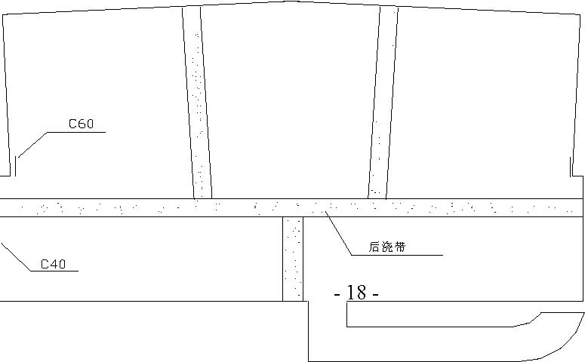
原设计后浇带平面布置图（图4）
2．外墙取消原设计的后浇带后，墙体混凝土AEA 掺量调至12%，在浇筑时采
用“跳仓”方式，先施工两端混凝土，再施工中间一段混凝土。
（三）地下室内外墙C60 与C40 混凝土衔接地下室外墙与内墙凡是上部有剪力墙的部位，混凝土强度等级为C60，其他部位地下室外墙、内墙混凝土为C40， 抗渗等级均为S12。施工时存在着C40、C60 混凝土墙的竖向衔接问题（见图 4-4）。外墙混凝土C40 S12、C60 S12 不一，施工中的接荐部位设施工缝，施工缝处支模采用钢板网。为防止施工缝渗水，施工缝处采用止水钢板止水。内墙用深圳生产的施工缝专用密目钢板网，此网刚度较好，易固定，450mm 宽，网为鱼鳞状，小圆钢筋可直接穿过，大圆钢筋可扩孔，混凝土浇筑时部分浆可渗过，但骨料不能通过。外墙在C40、C60 分隔处有后浇带时，用止水钢板分隔，形成两个方向的止水钢板。
1．施工要点
在绑完墙筋后，将钢板网沿墙截面放置，并用绑丝绑牢。在先浇筑一侧再放置一层至两层钢板网，并用绑丝绑牢。在有防水要求时，要沿墙身竖向放置止水钢板，并焊接牢固。在钢板网的后浇筑一侧焊短钢筋，沿竖向每30cm 一道，在墙底部适当加密，以增强钢板网的强度抵挡混凝土侧压力。
在采取先后浇筑顺序时，当一侧浇筑完毕后，在浇筑另一侧之前，将混凝土表面进行凿毛，清除浮粒和杂物，用水清洗干净，保持湿润，再铺上一层与混凝土同强度等级的水泥砂浆。
2．质量措施采用高强度钢丝网，保证能够抵挡混凝土侧压力。在有防水要求时，止水钢板要符合规范GB50208—2002 的要求。在交接处要振捣密实，保证交接严密。
（四）柱、墙、梁板混凝土
1．混凝土在柱、墙、顶板支模后浇筑。但浇筑时应遵循先外后内的原则，即先浇筑地下室外墙，将接茬部位甩在内墙。浇筑时用2 台泵车、2 台大象同时浇筑，浇筑顺序由四角分别顺时针浇筑，浇筑到边墙交角处再返回浇筑。保证外墙无施工缝无接茬，一次浇筑完毕。外墙浇筑完后，浇筑内墙，再浇筑独立柱。当柱、墙全部浇筑完后，再浇筑顶板。这样柱、墙、梁、板一次性浇筑，无施工缝。解决了地下防水问题。
2．在混凝土浇筑前，先用清水冲刷，再在接磋处浇筑10cm 素混凝土，而后再进行墙混凝土浇筑。
3．浇筑立墙每30cm 一步，横向往返浇筑，每处配备振捣棒３条。
4．在立墙模内外配备民工，用锤击打模板，以保证混凝土墙边角密实。
四、地下防水工程
（一）外墙涂膜防水施工
1．基层处理
对于主体遗留下来的止水螺栓眼、水泡眼、气孔眼、蜂窝点，钢筋头，绑丝对点等部位用水泥掺入15%用量的108 胶做成水泥腻子刮平，对突出墙面的钢筋头，绑丝等异物必须彻底割掉，并凹进墙面2mm， 对于阴阳角部位，在阴阳角处用1∶2.5 水泥砂浆把阴阳角抹成小圆角，以利于角部防水质量，墙面的突起物、砂浆疙瘩等异物需彻底铲除，并进行清扫，对于油污，铁锈等需用钢丝刷，砂纸和有机溶剂等彻底清干净。
2．涂布底胶
将聚氨酯甲、乙组份和二甲苯按1∶1.5∶2 的比例（重量比）配合搅拌均匀，再用长把滚刷均匀涂布基层表面上，涂布量以0.33kg/m² 左右为宜，底胶干燥固化7d 以上，再进行下一道工序施工。
3．涂膜防水层施工
用刷子将配制好的聚胺酯涂料（按聚氨酯甲乙组份和二甲苯按1∶1.5∶0.3 的比例配合）均匀涂布在底胶已干固的基层表面上，掌握厚度均匀一致，本工程立墙面基层涂刷5 遍，防水膜不小于1.5mm 厚，涂完第一遍膜后要固化5d 以上，在基本不粘手时，再按上述方法涂布第二、三、四、五遍涂膜。
4．立面粘贴保护层在外墙面涂完防水膜后，在其外侧直接粘贴10mm 厚水泥压延板，其具体做法：当第四遍聚氨酯防水涂膜完全固化并经检查验收合格后，再均匀涂布完第五遍涂膜。在该涂膜未固化前即粘贴水泥压延板作保护层。本着先垂直面，后水平面，先阴阳角及细部，后大面的顺序进行施工
（二）刚性防水本工程内防水采用钢性防水，具体做法如下：
1．基层处理：刚性防水基层处理包括清理、浇水、刷洗及补平等工作，经处理后的基层表面达到清洁，湿润，平整，粗糙。
2． 结合层：基层处理完毕后，在基层上用掺108 胶的水泥浆甩毛，掺胶量为8%～ 10%，并适量掺入砂子，再抹一层15mm 厚的1∶2.5 水泥浆结合层并在砂浆内掺入一定剂量的高效有机硅防水粉。
3．面层：待结合层凝固后用1∶2.5 水泥砂浆进行抹压收光。
（三）构造节点防水处理
1．主楼与裙房之间的后浇带，在底板混凝土施工时，在后浇带处加设后浇带钢筋混凝土基础(见图 4-5)， 混凝土厚为30cm， 标号为C40、S12,断面呈梯形状，以保证后浇带在留置期间的封闭不透水。底板施工时，在主楼与裙楼底板中间各加设一道通长止水钢板，厚度为3mm ，长度与后浇带长度一致，宽度均为40cm，并且各埋入20cm。
2．底板混凝土与外墙混凝土非一次性浇筑，底板与混凝土外墙连接处如处理不好，容易成为地下室的主要渗漏部位，所以在底板施工时，从底板打出30cm 高的混凝土墙留施工缝，在混凝土墙施工时，把施工缝处浮灰剔出后，放膨胀止水胶条，并用水泥钉子把胶条固定。然后再进行上部混凝土墙的施工。
止水钢板
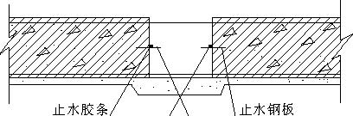
后浇带止水钢板剖面图
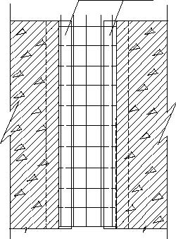
立墙止水钢板立面图
图 4-5
3．因施工工期比较紧迫，要求整体混凝土外墙需分三段垂直浇筑，每一段混凝具体做法为：前一段混凝土外墙浇筑前沿墙高方向固定一块止水钢板，宽为40mm，位置在墙中，伸入混凝土墙20mm。
（四）特殊部位做法汽车坡道与主体结构沉降缝处的防水处理，在浇筑主体混凝土前，在墙筋或板筋位置处设置一道周圈紫铜板，并伸入墙内或板内20mm， 利用紫铜遇水不锈蚀性，以阻止地下水通过沉降缝进入室内，起到很好的防水效果。并且也使主体结构与汽车坡道结构有机的结合在一起。

质量保证措施及保证体系
本工程质量目标是争创“中国建筑工程鲁班奖”。
建立强有力的质量保证体系，项目按照ISO 9001 质量管理体系标准运作，在制定项目工程的质量计划、完善管理职责和管理内容的基础上，组织有关技术人员对工程进行全面分析，编制施工组织设计，制定实施计划，并采取以下质量保证措施，确保鲁班奖质量目标的实现。
在该工程施工中严格按照国家规范及工艺标准指导施工，为了确保创建鲁班工程，在人员配备上以大、中专学历的专业人员与有实践经验的工人工长相结合，在管理上将计算机应用到各个角落，在施工中采用新技术、新工艺，在施工过程中用摄像机、照相机拍摄各个工序的主要施工过程，为创鲁班奖工程奠定基础。
一、对施工中重点部位加大管理力度，制定质量管理措施如下：
（一）原材料控制关
1．对供货方的审核。包括资质、等级、能力。不合格的供货方严禁采用。
2．材料进场“三关”，即看货、定货、验货。
3． 材料检验关。进场的材料需做复试的立即抽样、复试。不合格的材料严禁使用。
4．材料隐蔽关。隐蔽工程做到无复试不施工。
（二）过程控制关
施工的“三检”制度。即自检、互检、交接检。
1． 责任到岗。落实到人，层层把关。加大过程控制力度，对每一部位、每一细节认真检查。
2．样板引路制度。无样板不施工，样板不合格不施工。
3．坚持上道工序不合格，下道工序不施工制度。
4．确定工序控制点。如建筑物垂直度、楼面标高、梁柱结点、球形网架、烟道、风道、屋面等。对每个控制点按照施工规范、验收标准制定专项措施指导施工。
（三）新技术、新工艺应用
采用新技术、新工艺。在模板、模架技术上采用定型预制模板、定型角模、圆模。在钢筋连接上采用锥螺纹、挤压套管法，商品混凝土采用C50 高强混凝土，并且将计算机应用到管理上来，覆盖整个管理面。将新技术、新工艺应用到整个工程中，大大提高了工程的含金量。
（四）发挥总承包能力
围绕着本工程分包单位多的特点，要充分发挥总承包的作用。按建筑法依法承包，依法分包。严格对分包单位的资格审查，对分包单位的质量严格把关，落实强制性规范施工制度。严格管理，建立严密的分包质量保证体系。
（五）资料体系对施工资料实行系统规范化管理，运用微机进行资料管理，资料整理达到规范、整齐、真实。作好资料保管工作，建立一套完整的资料填写、收集及保管体系。
二、质量控制措施
1. 建立现场材料的专项管理制度，配足检验人员，严把材料进场关，对原材料和半成品严格检验和试验，确保工程建筑材料全部处于受检状态。
2. 按照质保体系严格自检、互检、交接检，不合格产品实行“三不过放”。
3. 每月任务单结算与质量紧密挂钩，重奖重罚。
4. 严格分部分项的验收制度，达不到优良标准不准转序施工。
5. 施工前组织工长学习有关规范、标准，确定特殊部位的施工做法，绘制做法图，分发到有关管理人员的手中，严格按照做法施工。
6. 装修工程所采用的原材料、成品、半成品、构件等均应有出厂证明，工地实行材料进场“三检制”，派专人负责材料的进场验收检查工作。
7. 认真推行“QC”管理，严格班前布置工作，下班总结制度及时解决施工中的问题，设立关键工序，关键控制点，各项工作落实到人，施工中要有文字记录，把质量通病消灭在施工过程中。
8. 加强本项目工程内部管理，精心组织施工，对施工质量分阶段分部位验收，请有关领导及与咨询。
9. 加强施工中的中间检查及中间控制。
10. 装修过程中所使用的工具统一购制，统一加工，保证工程达到统一的质量标准。
11.对施工中不同的施工队伍，根据其施工水平的不同，由工长分别进行施工技术交底。
12. 根据施工做法要求及质量标准，做出样板间，所有施工队伍按照样板间的统一施工工艺流程施工，保证不同队伍施工处同样标准的工程。
13. 对于工程中的一些特殊部位，组织专门施工小组，负责整个工程中该部位的施工，既保证了工程质量，有节约施工材料，同时做到责任清晰。
14. 设置专职的质量检查员，负责工程的质量，各分项工长指责分明，形成有效的工程质量管理网络。
15. 施工过程中认真积累技术档案资料，明确入档项目，份数及标准按国家重点工程要求编制。
16. 保证计量仪器的精度，提高计量人员的水平。

安全保证措施
1. 贯彻管生产必须管安全的原则，工程以项目经理为首，建立生产指挥，安全管理保证体系，建立以安全小组为主的专业管理检查保证体系，责任明确、协调配合、真正落实安全第一、预防为主的方针。
2. 施工现场设有各种安全标志牌，提醒施工人员安全生产。
3. 立体交叉作业必须服从工长统一安排，搭设防护及隔离层，否则严禁在同一垂直工作面上下同时作业。
4. 进入现场人员必须佩戴安全帽，高空作业时配安全带。
5. 机械、电器设备非操作人员严禁动用。
6. 架子搭设严格按照规范要求，构造齐全，安全网挂设牢固严密。未经施工负责人允许严禁拆改架子的各种构造。
7. 建筑物内所有洞口及预留洞均应采用安全网或防护架，以预防护，未经施工负责人允许严禁私自拆除。
8. 所有楼梯绑扎临时扶手，并挂立网防护。
9. 建筑物首层设置安全出入口，并做防护棚。
10.建筑物内电梯口设置统一固定防护设置，未经施工负责人允许严禁私自拆除。
11.建筑物四周临近建筑物的通道设置防护棚，棚顶满铺脚手板。
12. 临近裙房的主楼施工时，避免坠物影响裙房施工安全。在临近房侧的主楼，在主楼六层部位挑出4m 宽的水平防护网。
13. 施工现场所有特殊作业人员都持证上岗，严格遵守操作规程，并做好交接记录。
14. 电工安全措施，一律使用双门双锁的标准箱，进出线口加防磨损的橡胶套管。
15. 现场闸项编号上锁，一机一闸一锁，严禁一闸多用，动力箱与照明箱明显区分，严禁混用，接零保护，工作零线有各自的接端板，严禁混用。
16. 电源线路横平竖直，架设合理，电缆线路架空敷设，高度合理，悬挂牢固，沿墙架设牢固整齐，埋设部分穿管保护，深度合理，电缆线路架空敷设，高度合理，并有明显、醒目标志，进入楼内的电源线加装套管保护，并实行二级漏电保护，各种电源均采用五线制，各楼层内电源均设置一个总电源开关，并在每层总闸箱处做重复保护接地，楼内电源用电缆预留孔上楼，并用卡子固定，每层设配电闸箱。
17. 各种用电设备有固定闸箱,各尽其用，不得随意移动闸箱，非操作人员不得私自动用电器设备。
18. 建筑物超过40cm 需架设防雷接地装置，以保证雨期施工安全。
19. 绘制现场详细电气平面图、负荷分布土、线路系统配电箱、开关箱等设备控制图，并随现场变更及时补充修改。
20. 建立健全各种规章制度和安全技术措施档案，包括电气安全操作规程、电器人员岗位责任制、电器事故处理制度、安全巡查制度、交接制度、变电室运行检修制度。消防措施：
（1）建立消防组织，由项目经理任防火领导小组组长，定期召开安全会议，落实消防工作组织消防自查、自改、消除隐患。
（2）施工现场建立防火予案组织网络，明确责任，忠于职守。
（3）落实消防法规制度，把责任落实到人，加强现场重点部位的检查及管理。
（4） 施工现场的临建搭设，要经公安消防部门审批搭建，布局要合理，区域分明，确保消防道路畅通。
（5）加强重点部位（木工棚、库房、变电室、易燃易爆材料）的管理，设专人管理，要有制度，由消防禁令标志，材料码放符合防火要求。
（6）对现场施工人员，要进行防火安全教育，现场特殊工种操作人员必须持证上岗，严格执行明火作业审批制度，保证施工安全。
（7）配备足够的消防器材，位置摆放合理，专人管理，定期检查。

施工进度计划
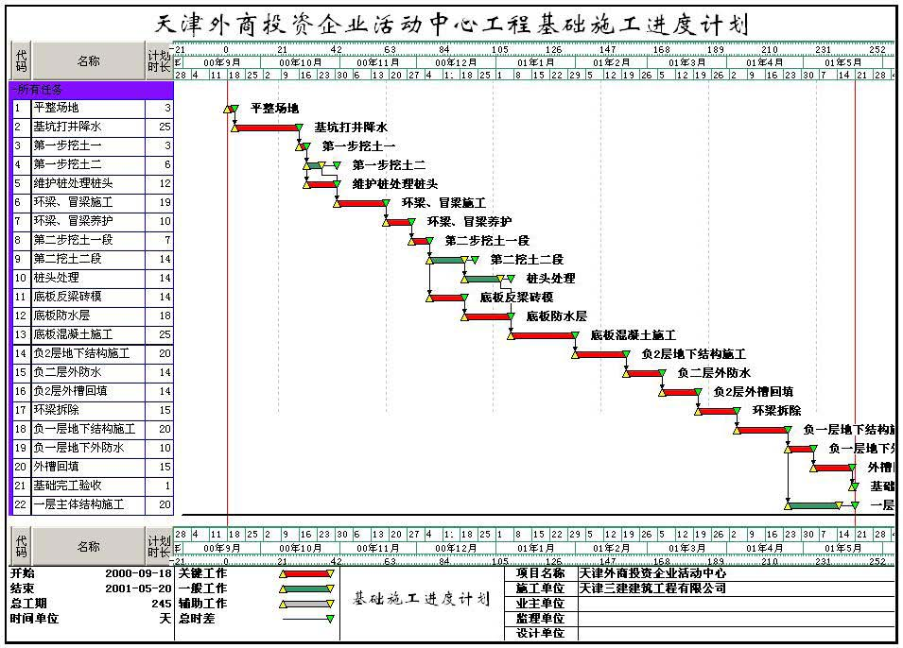
图 12-1 基础进度横道图
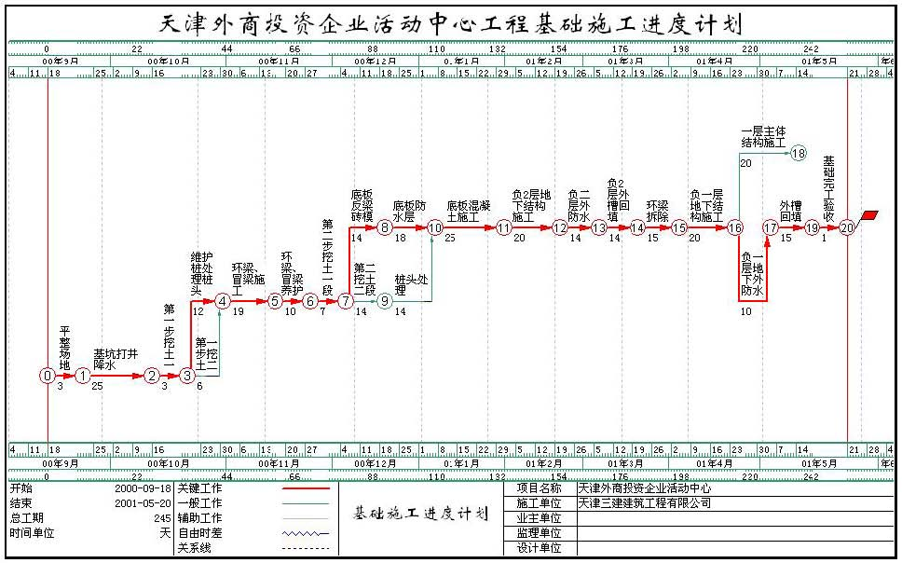
图12-2 基础进度网络图
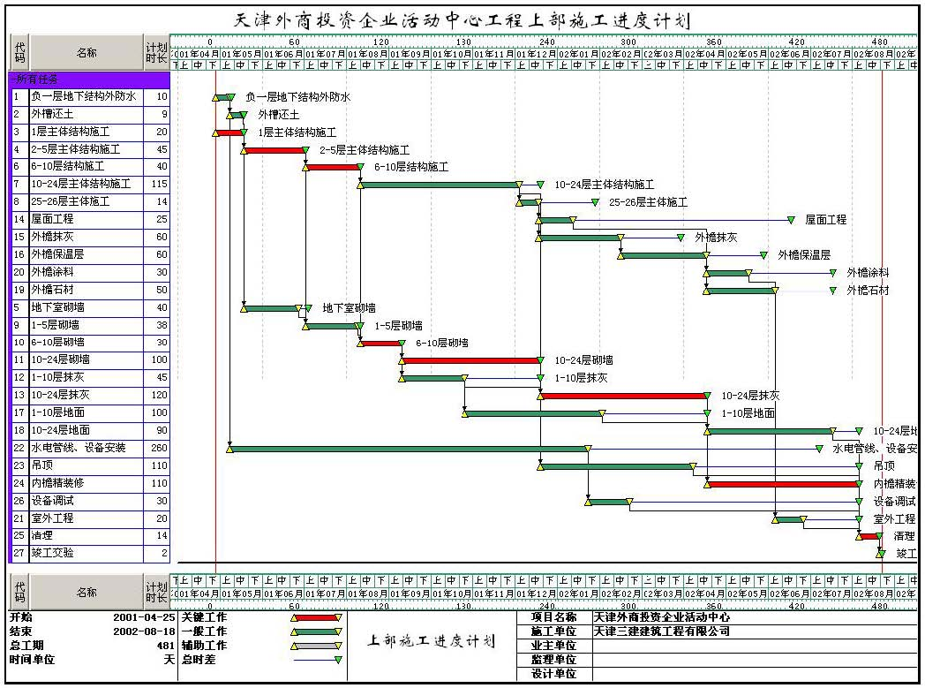
图 12-3 主体进度横道图
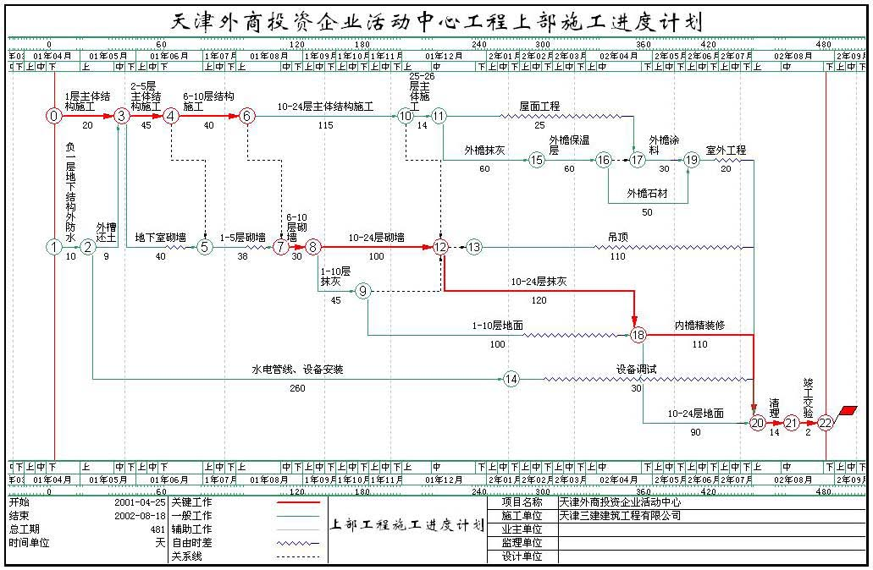

冬期施工措施
1. 室外日平均气温连续5d 稳定低于5℃时，混凝土结构工程采取冬期施工措施，冬期施工采用综合蓄热法。
2. 冬期混凝土施工所用的水泥强度不低于42.5 级，最小水泥用量不少于300kg/m³ ， 水灰比不大于0.6。
3. 防冻剂溶液的配制及防冻剂的掺量严格按现行国家标准的有关规定和产品说明书执行。
4. 商品混凝土冬施措施冬施采用商品混凝土，在供货合同中明确要求搅拌站提供的混凝土入模温度不低于＋5℃。
运输混凝土的罐车车身包裹保温，混凝土泵送管道用岩棉被包裹保温，混凝土输送泵停放处搭暖棚。
5. 混凝土施工保温养护措施冬施期间混凝土内掺加早强减水剂或掺加抗冻剂。混凝土浇筑后苫盖两层岩棉被保温，专人负责测温。柱子混凝土浇筑后包裹岩棉被，楼板混凝土浇筑后苫盖一层塑料布，两层岩棉被。冬期主体施工期间，电梯间门口、楼梯间门洞口均挂岩棉被封严，减少冷空气对流。冬施期间设专人负责测温，监测混凝土的入模温度及养护温度，直至混凝土达到抗冻临界强度。
6. 冬期砌墙施工措施砂浆搅拌棚内点炉火，砂浆用热水搅拌，砂浆内掺加氯盐或抗冻剂。砂浆优先采用普通硅酸盐水泥拌制，禁止使用白灰砂浆。所用砂子内清除直径大于10mm 的冻结块或冰块。砂浆拌制的水温不超过80℃。砂浆稠度适当增大。砂浆中掺用外加剂时，设专人配制。按规定浓度配好后，装在专用容器中，砂浆拌制时按配比加入。砂浆运输小车苫盖保温。
冬期砌墙每日结束后，对墙体表面进行覆盖。
7. 冬施期间混凝土质量的检测
测量水的加热温度和加入搅拌时的温度。
测量混凝土自搅拌车中卸出时的温度和浇筑入模时的温度，每一工作班至少测量四次。混凝土养护温度的测量方法：测温孔（点）的设置，当采取蓄热法养护时，在易于散热的部位设置。现浇混凝土梁、板的测孔与梁板的水平方向垂直设置，梁测孔每10m 设置一个，孔深1/3 梁高。楼板每30m 设置一个，孔深1/2 板厚。
测温方法：测温时按测温孔编号顺序进行，温度计插入测温孔后，堵塞住孔口，留置在孔内3－5min ，然后迅速从孔中取出，使温度计与视线成水平，仔细读数，记入测温记录表，同时将测温孔用保温材料按原样盖好。
全部测温孔均编号，并绘制测温孔布置图。
8. 混凝土养护期间温度的控制
混凝土的初期养护温度，不得低于防冻剂的规定温度，达不到规定温度时，立即增加保温苫盖的层数。

雨期施工措施
1. 雨期施工提前做好准备工作，备好雨施期间的防雨材料，准备好防雨仓库和防水料台。
2. 做好现场排水工作，现场排水通道应随时保证畅通，设专人负责，要定期疏浚。
3. 现场道路和排水结合施工总平面图布置统一安排，要保证现场做到道路循环、通畅和防滑。
4. 水泥按不同品种、强度等级、出厂日期和厂别分类垫高码放，雨期遵守“先收先发、后收后发”的原则，避免久存的水泥受潮。砖、砂石应尽可能大堆码放，四周注意排水。
5. 塔吊、竖井架作好避雷接地。
6.下雨时砌筑砂浆减小稠度，并加以覆盖，下雨前新砌体和新浇筑的混凝土均应覆盖，以防雨冲。受雨冲刷过的新砌体应翻砌最上面两皮砖，大雨时停止砌砖。
7. 雨期施工混凝土时，注意根据砂的含水量及时调整加水量，浇筑后下雨要做适当覆盖，避免大雨淋坏混凝土表面，下雨当中要停止混凝土施工。
8. 模板支柱下要夯实，并加好垫板，浇筑后要及时检查有无下沉。
9. 雨前现浇混凝土应根据结构情况和可能，考虑好施工缝位置，以便大雨来时随时停到一定部位。
10. 日常注意收听天气预报及天气趋势分析，做好施工准备。

